PENGEMBANGAN SISTEM REKOMENDASI KURIKULUM KONSENTRASI KEAHLIAN REKAYASA PERANGKAT LUNAK SMK BERBASIS ANALISIS KEBUTUHAN PASAR TENAGA KERJA

PROPOSAL DISERTASI



OLEH
LISTYANTI DEWI ASTUTI
NIM 240551934684

UNIVERSITAS NEGERI MALANG
PASCASARJANA
PROGRAM STUDI PENDIDIKAN KEJURUAN
2025

BAB I

PENDAHULUAN

1.1 Latar Belakang Masalah
Ketidaksesuaian antara kurikulum SMK dan kebutuhan industri di bidang rekayasa perangkat lunak di Indonesia merupakan permasalahan yang mendesak. Data Badan Pusat Statistik (BPS, 2024) menunjukkan bahwa tingkat pengangguran terbuka (TPT) lulusan SMK mencapai 9,01% per Agustus 2024, angka tertinggi dibandingkan dengan jenjang pendidikan lainnya seperti SMA (7,05%), Diploma (4,83%), dan perguruan tinggi (5,25%). Angka tersebut mengindikasikan adanya permasalahan struktural dalam link and match antara kompetensi lulusan SMK dan kebutuhan dunia kerja, sebuah kondisi yang tidak hanya merugikan lulusan secara individu, tetapi juga menghambat pembangunan ekonomi nasional yang sejatinya banyak ditunjang oleh tenaga kerja terampil dan sektor UMKM. Menurut Zhou dan Hu (2021), investasi pada pengembangan keterampilan sumber daya manusia merupakan kunci bagi suatu negara untuk keluar dari jebakan pendapatan menengah (middle-income trap), sehingga isu kesenjangan kompetensi ini memiliki dimensi makroekonomi yang signifikan.
Saputri dan Sulistyawati (2024), dalam studi terhadap 101.748 lulusan SMK di Indonesia, menemukan bahwa 61,58% mengalami horizontal mismatch—yakni keterampilan yang dimiliki tidak selaras dengan persyaratan pekerjaan—sementara 13,58% mengalami overeducation, dan 10,13% mengalami real mismatch (kombinasi keduanya). Temuan ini mengkonfirmasi bahwa desain kurikulum yang tidak selaras dengan pasar tenaga kerja menjadi salah satu akar permasalahan utama keterserapan lulusan SMK. Kondisi ini memunculkan stigma negatif bahwa lulusan SMK kurang kompeten, meskipun stigma tersebut tidak selalu mencerminkan realitas kemampuan individu lulusan.
Dari perspektif global, World Economic Forum (2025) dalam Future of Jobs Report 2025 menegaskan bahwa kesenjangan keterampilan (skill gap) merupakan hambatan utama transformasi bisnis, yang disebutkan oleh 63% pemberi kerja sebagai tantangan krusial untuk periode 2025–2030. Keterampilan yang paling cepat berkembang meliputi kecerdasan artifisial dan big data, jaringan dan cybersecurity, serta literasi teknologi. Galster et al. (2023) menemukan bahwa 82% iklan lowongan pekerjaan di sektor perangkat lunak secara eksplisit menyebutkan soft skills (misalnya komunikasi dan kerjasama tim) sebagai kualifikasi yang dibutuhkan. Dengan demikian, kurikulum SMK perlu tidak hanya memperbarui konten yang bersifat teknis, tetapi juga mengintegrasikan soft skills agar lulusan lebih siap dan kompetitif di pasar kerja.
Pemerintah Indonesia telah berupaya melakukan sinkronisasi kurikulum vokasi dengan kebutuhan dunia kerja. Kebijakan Kurikulum Merdeka, yang diatur melalui Peraturan Menteri Pendidikan, Kebudayaan, Riset, dan Teknologi Nomor 56 Tahun 2022 (Permendikbudristek, 2022), memberikan otonomi kepada satuan pendidikan untuk mengembangkan Kurikulum Operasional Satuan Pendidikan (KOSP) sesuai konteks dan kebutuhan lokal. Prinsip pengembangan KOSP mencakup kontekstualitas—yang mewajibkan kekhasan satuan pendidikan sesuai dengan karakteristik dunia kerja dan industri—serta akuntabilitas berbasis data yang aktual (BSKAP, 2022). Regulasi terbaru, yakni Peraturan Menteri Nomor 12 Tahun 2024, memberikan landasan hukum tambahan bagi penerapan kurikulum yang adaptif pada jenjang pendidikan menengah (Kemendikbudristek, 2024). Selanjutnya, Keputusan Menteri Nomor 244/M/2024 tentang Spektrum Keahlian menetapkan taksonomi resmi keahlian SMK dengan struktur 10 Bidang Keahlian, dimana masing-masing diturunkan menjadi Program Keahlian, dan diturunkan lebih lanjut menjadi Konsentrasi Keahlian, yang menjadi acuan penting dalam penelitian ini. Namun demikian, implementasi di lapangan masih menghadapi tantangan. Sekolah sering kekurangan informasi terkini tentang tren keterampilan industri yang berubah secara cepat, sementara industri pun kesulitan menyampaikan kebutuhan kompetensi spesifiknya ke institusi pendidikan. Pengembangan KOSP masih banyak mengandalkan penilaian subjektif dan pengalaman guru, tanpa dukungan sistematis dari analisis data pasar tenaga kerja.
Di sisi lain, kecerdasan artifisial dan data-driven analytics menawarkan peluang untuk menjembatani jurang antara pendidikan dan industri. Sudah banyak penelitian yang memanfaatkan Intelligent Recommendation System (IRS) di bidang pendidikan, misalnya untuk merekomendasikan materi belajar atau rencana studi kepada siswa berdasarkan profil dan preferensi mereka (B.Thorat et al., 2015; Urdaneta-Ponte et al., 2021). Nasihudin dan Hariyadin (2021) menegaskan bahwa keterampilan yang diperoleh melalui pendidikan formal harus terus dikembangkan dan disesuaikan dengan kebutuhan terkini dunia usaha dan industri. Hal ini membuka peluang untuk membawa pemanfaatan IRS ke ranah sinkronisasi kurikulum dengan menganalisis profil kebutuhan kompetensi di industri (profile demand), IRS diharapkan dapat merekomendasikan penyesuaian kurikulum SMK agar selaras dengan tuntutan pasar kerja terbaru.
Perkembangan Natural Language Processing (NLP) dan Large Language Models (LLM) semakin memperkuat peluang pengembangan sistem rekomendasi ini. Zhang et al. (2022) telah memperkenalkan SkillSpan, dataset teranotasi yang berisi 14.500 kalimat dari lowongan kerja bahasa Inggris beserta model ekstraksi keterampilan berbasis BERT. Senger et al. (2024) mengidentifikasi pendekatan hybrid—yang menggabungkan model NER berbasis BERT dengan LLM—sebagai arah yang menjanjikan untuk ekstraksi keterampilan dari berbagai lowongan kerja yang dipublikasikan di internet. Hassan et al. (2023) dalam studi kasus di Norwegia telah memanfaatkan big data lowongan kerja dan teknik deep learning untuk merekomendasikan penyesuaian kurikulum universitas agar lebih relevan dengan tren pekerjaan terkini. Temuan-temuan tersebut menegaskan bahwa pendekatan berbasis data dapat menghasilkan wawasan berharga untuk desain kurikulum.
Berdasarkan uraian di atas, penelitian ini penting dilakukan untuk mengembangkan suatu produk berupa sistem rekomendasi kurikulum yang dapat membantu SMK konsentrasi Rekayasa Perangkat Lunak dalam menyusun KOSP yang selaras dengan kebutuhan industri. Sistem ini memanfaatkan pendekatan hybrid NLP (JobBERT + LLM) untuk mengekstrak keterampilan dari data lowongan kerja, analisis tren temporal untuk mendeteksi keterampilan yang sedang berkembang dan menurun, serta pemetaan domain masa depan berbasis data dari WEF/O*NET/McKinsey. Sistem telah diimplementasikan sebagai prototipe pipeline dua-fase, dilengkapi dashboard multi-sekolah yang mengintegrasikan Spektrum Keahlian SMK sesuai Kepmen 244/M/2024. Diharapkan IRS ini dapat menjadi solusi inovatif dalam mengatasi kesenjangan antara dunia pendidikan vokasi dan dunia kerja, sehingga lulusan SMK memiliki kompetensi yang tepat sasaran dan terserap dengan baik di industri.

1.2 Rumusan Masalah

Bagaimana kondisi kesenjangan antara kompetensi yang tercakup dalam kurikulum SMK konsentrasi Rekayasa Perangkat Lunak dengan kebutuhan kompetensi di industri perangkat lunak saat ini?

Bagaimana rancangan sistem rekomendasi kurikulum berbasis analisis data pasar tenaga kerja yang dapat membantu SMK dalam menyusun Kurikulum Operasional Satuan Pendidikan (KOSP) konsentrasi RPL yang relevan dengan kebutuhan industri?

Bagaimana kelayakan produk sistem rekomendasi kurikulum berdasarkan hasil validasi ahli (ahli kurikulum vokasi dan ahli industri perangkat lunak)?

Bagaimana efektivitas produk sistem rekomendasi kurikulum dalam membantu guru dan pengembang kurikulum SMK menyusun KOSP yang selaras dengan kebutuhan industri, berdasarkan hasil uji coba lapangan?

1.3 Tujuan Penelitian
Berdasarkan latar belakang masalah, tujuan penelitian ini adalah:
- Mengidentifikasi dan memetakan kesenjangan antara kompetensi yang tercakup dalam kurikulum SMK konsentrasi Rekayasa Perangkat Lunak saat ini dengan kebutuhan kompetensi di industri perangkat lunak, berdasarkan analisis data lowongan kerja dan masukan pemangku kepentingan.
- Merancang dan mengembangkan sistem rekomendasi kurikulum berbasis analisis data pasar tenaga kerja yang berwawasan masa depan, mencakup arsitektur pipeline ekstraksi keterampilan, formula penghitungan prioritas, dan dashboard multi-sekolah yang terintegrasi dengan Spektrum Keahlian SMK (Kepmen 244/M/2024), untuk membantu SMK konsentrasi RPL dalam menyusun Kurikulum Operasional Satuan Pendidikan (KOSP) yang relevan dengan kebutuhan industri.
- Menguji kelayakan produk sistem rekomendasi kurikulum melalui validasi ahli (ahli kurikulum vokasi dan ahli industri perangkat lunak) serta serangkaian uji coba lapangan bertahap sesuai model Borg dan Gall.
- Mengevaluasi efektivitas produk sistem rekomendasi kurikulum dalam membantu guru dan pengembang kurikulum SMK menyusun KOSP yang selaras dengan kebutuhan industri, berdasarkan uji coba lapangan operasional di beberapa SMK.

1.4 Manfaat Penelitian
- Penelitian ini memperluas teori human capital (Becker, 1964; Schultz, 1961) dengan menunjukkan bagaimana kecerdasan artifisial dapat menjadi mediator antara sinyal pasar tenaga kerja dan desain kurikulum pendidikan kejuruan. Temuan penelitian berkontribusi pada literatur relevansi dan sinkronisasi kurikulum vokasi dengan memberikan model konseptual baru tentang curriculum gap analysis berbasis data yang berwawasan masa depan. Selain itu, kerangka evaluasi produk yang dikembangkan—mencakup validasi ahli, uji usability, dan metrik kualitas rekomendasi—dapat menjadi acuan bagi penelitian pengembangan serupa di bidang pendidikan kejuruan.
- Produk yang dihasilkan berupa sistem rekomendasi kurikulum yang siap digunakan oleh guru, kepala program keahlian, dan pengembang kurikulum SMK. Fitur dashboard multi-sekolah memungkinkan akses terhadap rekomendasi prioritas keterampilan secara interaktif tanpa memerlukan keahlian teknis. Kompetensi yang dihasilkan tersusun dalam struktur taksonomi Bloom sehingga langsung dapat digunakan dalam perencanaan capaian pembelajaran. Integrasi Spektrum Keahlian (Kepmen 244/M/2024) memastikan rekomendasi disesuaikan dengan taksonomi yang banyak digunakan pada institusi pendidikan vokasi Indonesia.
- Hasil penelitian dapat memberi informasi terhadap pemangku kebijakan mengenai potensi pengembangan KOSP berbasis data serta perlunya dukungan infrastruktur dan kapasitas untuk adopsi pendekatan serupa di skala nasional. Policy brief yang dihasilkan dapat menjadi masukan bagi BSKAP dan Direktorat SMK dalam merumuskan strategi penyelarasan kurikulum vokasi secara nasional.

BAB II

KAJIAN PUSTAKA

2.1 Teori Pembentukan dan Pengembangan Keterampilan
Landasan teoretis mengenai pembentukan dan pengembangan keterampilan penting untuk memahami bagaimana kurikulum dapat disusun agar efektif menghasilkan lulusan yang kompeten. Teori human capital yang dikembangkan oleh Becker (1964) dan Schultz (1961) menempatkan keterampilan dan pengetahuan sebagai bentuk modal yang dihasilkan dari investasi sebelumnya. Schultz (1961) menyatakan bahwa kegiatan seperti pendidikan dan pelatihan kerja dapat meningkatkan kemampuan fisik dan mental individu, sehingga meningkatkan prospek pendapatan riil. Becker (1964) mendefinisikan investasi dalam human capital sebagai aktivitas yang mempengaruhi pendapatan riil di masa depan melalui penanaman sumber daya pada manusia. Implikasi teori ini bagi pendidikan kejuruan bersifat fundamental. Kurikulum yang selaras dengan kebutuhan pasar tenaga kerja akan memaksimalkan return investasi pendidikan, sedangkan mismatch mengakibatkan inefisiensi di mana lulusan tidak dapat memanfaatkan pendidikan yang telah diinvestasikan.
Nasihudin dan Hariyadin (2021) menegaskan bahwa keterampilan adalah ukuran kemampuan yang dimiliki seseorang, dan dalam konteks pendidikan kejuruan, pengembangan keterampilan harus selaras dengan kebutuhan terkini di dunia usaha dan industri. Newhouse dan Suryadarma (2011) menunjukkan bahwa di Indonesia, pendidikan vokasi memberikan return yang lebih tinggi pada pasar kerja dibandingkan pendidikan umum, namun hanya ketika kurikulum selaras dengan kebutuhan industri. Gibson dan Chesterman (2022) mengajukan pendekatan Collaborative Skill Development (CSD) yang menekankan keterlibatan berbagai pihak (guru, mentor industri, sesama siswa) dalam menciptakan struktur pendukung pengembangan keterampilan yang relevan dan autentik. Pendekatan kolaboratif ini memungkinkan siswa untuk mengembangkan keterampilan dengan konteks yang lebih sesuai dengan tuntutan lingkungan kerja nyata. Dalam penelitian ini, teori dan praktik pembentukan keterampilan dijadikan acuan untuk merancang fitur sistem rekomendasi yang mampu merekomendasikan keterampilan yang perlu dikembangkan dalam kurikulum SMK Rekayasa Perangkat Lunak.

2.2 Teori Sinyal Pasar Tenaga Kerja
Dari perspektif ekonomi pendidikan, kurikulum juga berfungsi sebagai sinyal bagi pasar tenaga kerja. Teori ini menjelaskan bahwa kredensial pendidikan dapat menjadi sinyal produktivitas atau kemampuan seseorang kepada pemberi kerja. Tholen (2022) mengidentifikasi tiga teori utama terkait nilai kredensial pendidikan dalam rekrutmen: (1) Human Capital Theory: kualifikasi pendidikan dianggap mencerminkan keterampilan produktif; (2) Signaling and Screening Theory: pendidikan berfungsi sebagai sinyal dan mekanisme screening; serta (3) Closure Theory: kredensial digunakan sebagai sarana pembatasan sosial. Spence (1973) melalui teori Job Market Signaling menjelaskan bahwa individu menggunakan pendidikan untuk memberi isyarat kepada pemberi kerja tentang kualitasnya.
Dalam konteks SMK, struktur kurikulum yang dirancang selaras dengan kebutuhan industri akan memberikan sinyal kuat kepada pemberi kerja bahwa lulusan siap memasuki dunia kerja dengan keterampilan yang relevan. Fahmi dan Mulyono (2015) menyimpulkan bahwa di Indonesia, masyarakat mengejar pendidikan tidak semata-mata untuk keterampilan, tetapi juga untuk sinyal nilai diri di pasar kerja. Bagi industri, kurikulum yang mutakhir dan sesuai kebutuhan akan mempermudah proses rekrutmen. Sebaliknya, kurikulum yang dipandang usang akan mengirim sinyal negatif bahwa lulusan mungkin memerlukan pelatihan tambahan. Teori sinyal pasar kerja ini menjadi argumen penting mengapa penyelarasam kurikulum melalui sistem rekomendasi berbasis data perlu dilakukan, agar output pendidikan (kredensial dan kompetensi lulusan) selaras dengan sinyal kebutuhan (demand) pasar kerja.

2.3 Kurikulum Merdeka, KOSP, dan Spektrum Keahlian
Kurikulum Merdeka merupakan kebijakan terbaru yang menjadi konteks regulasi penting dalam penelitian ini. Kurikulum ini menekankan pembelajaran berpusat pada peserta didik, kontekstualitas, dan fleksibilitas (Permendikbudristek No. 56/2022). Untuk SMK, Kurikulum Operasional Satuan Pendidikan (KOSP) menjabarkan kurikulum inti ke dalam konsentrasi keahlian yang disesuaikan dengan potensi internal sekolah dan kebutuhan dunia kerja. Kajian akademik BSKAP Kemendikbudristek (2022) menjelaskan bahwa salah satu latar belakang pengembangan Kurikulum Merdeka adalah kebutuhan akselerasi perbaikan mutu pendidikan dengan strategi lompatan (leapfrog) untuk mengejar ketertinggalan.
Prinsip pengembangan KOSP mencakup: (1) berpusat pada peserta didik; (2) kontekstual, yang menunjukkan kekhasan satuan pendidikan sesuai karakteristik dunia kerja dan industri (DUDIKA); (3) esensial; (4) akuntabel, berbasis data yang aktual; dan (4) melibatkan pemangku kepentingan termasuk industri. Prinsip akuntabel dan kontekstual secara eksplisit menuntut KOSP untuk dapat didasarkan pada data aktual pasar tenaga kerja, namun mekanisme operasional untuk memperoleh dan menganalisis data tersebut belum tersedia secara sistematis di tingkat sekolah. Fleksibilitas Kurikulum Merdeka memberikan ruang bagi sistem rekomendasi yang dikembangkan dalam penelitian ini untuk menjadi alat bantu yang memaksimalkan otonomi sekolah dalam merancang kurikulum yang responsif terhadap kebutuhan industri, tanpa bertentangan dengan kebijakan nasional.
Keputusan Menteri Nomor 244/M/2024 tentang Spektrum Keahlian menetapkan taksonomi resmi SMK dengan struktur 10 Bidang Keahlian, yang diturunkan menjadi Program Keahlian, dan diturunkan lebih lanjut menjadi Konsentrasi Keahlian yang masing-masing diberi kode angka (misalnya, kode 4.1.1 untuk Rekayasa Perangkat Lunak). Penelitian ini mengintegrasikan Spektrum Keahlian ke dalam arsitektur produk, sehingga rekomendasi domain masa depan dapat disesuaikan berdasarkan konsentrasi keahlian. Integrasi ini memastikan bahwa rekomendasi kurikulum yang dihasilkan oleh produk yang dikembangkan sesuai dengan taksonomi resmi SMK di Indonesia.

2.4 Desain Kurikulum Pendidikan Kejuruan
Model Tyler (1949) merupakan salah satu model desain kurikulum paling berpengaruh yang dikenal dengan empat pertanyaan fundamental: (1) tujuan pendidikan apa yang hendak dicapai? (2) pengalaman belajar apa yang dapat disediakan untuk mencapai tujuan tersebut? (3) bagaimana pengalaman belajar tersebut diorganisasikan secara efektif? dan (4) bagaimana menentukan apakah tujuan tersebut telah tercapai? (Tyler, 1949). Model Tyler menekankan bahwa sumber utama tujuan pendidikan berasal dari tiga pilar: kebutuhan peserta didik, kebutuhan masyarakat (termasuk dunia kerja), dan rekomendasi ahli bidang studi. Dalam konteks penelitian ini, pertanyaan pertama Tyler mengenai tujuan pendidikan dijawab melalui analisis data pasar tenaga kerja yang mengidentifikasi kompetensi yang dibutuhkan industri. Sistem rekomendasi yang dikembangkan pada hakikatnya merupakan instrumen yang membantu sekolah menjawab pertanyaan pertama Tyler secara berbasis data, yaitu mendefinisikan tujuan kurikulum berdasarkan sinyal empiris dari dunia kerja, bukan semata-mata berdasarkan intuisi atau pengalaman guru.
Model Taba (1962) melengkapi Tyler dengan mengajukan pendekatan induktif (grassroots) terhadap desain kurikulum. Berbeda dengan Tyler yang bersifat deduktif (dimulai dari tujuan umum), Taba mengusulkan tujuh langkah pengembangan kurikulum yang dimulai dari diagnosis kebutuhan: (1) diagnosis kebutuhan, (2) perumusan tujuan, (3) pemilihan konten, (4) pengorganisasian konten, (5) pemilihan pengalaman belajar, (6) pengorganisasian pengalaman belajar, dan (7) evaluasi (Taba, 1962). Pendekatan Taba sangat relevan bagi penelitian ini karena langkah pertamanya—diagnosis kebutuhan—mengharuskan pengembang kurikulum mengidentifikasi kesenjangan antara kondisi saat ini dan kondisi yang diharapkan. Sistem rekomendasi yang dikembangkan dalam penelitian ini secara operasional berfungsi sebagai alat diagnosis kebutuhan yang otomatis dan berbasis data: sistem menganalisis ribuan lowongan kerja, mengidentifikasi keterampilan yang dibutuhkan industri, membandingkannya dengan komponen kurikulum eksisting, dan menghasilkan peta kesenjangan (gap analysis) yang dapat digunakan guru sebagai titik awal pengembangan kurikulum. Dengan demikian, produk penelitian ini merupakan operasionalisasi langkah pertama model Taba yang selama ini sulit dilakukan secara sistematis oleh sekolah karena keterbatasan akses data.
Pendekatan Competency-Based Education and Training (CBET) merupakan paradigma dominan dalam pendidikan dan pelatihan teknik dan kejuruan (TVET) secara global. CBET mendefinisikan kurikulum berdasarkan kompetensi yang harus dikuasai peserta didik, bukan berdasarkan waktu belajar atau konten yang diajarkan (Deißinger, 2004; Mulder et al., 2007). Dalam kerangka CBET, kompetensi didefinisikan sebagai kemampuan untuk menerapkan pengetahuan, keterampilan, dan sikap secara terpadu dalam konteks kerja yang nyata. Kurikulum Merdeka untuk SMK yang berlaku di Indonesia pada dasarnya mengadopsi prinsip-prinsip CBET melalui penekanan pada Capaian Pembelajaran (CP) yang berorientasi pada kompetensi. Implikasi CBET bagi penelitian ini bersifat langsung: sistem rekomendasi yang dikembangkan menghasilkan kompetensi yang terstruktur dalam taksonomi Bloom (Anderson & Krathwohl, 2001), yang merupakan salah satu kerangka yang lazim digunakan dalam penyusunan CP berbasis CBET. Setiap kompetensi yang direkomendasikan oleh sistem dilengkapi dengan level Bloom (Remember, Understand, Apply, Analyze, Evaluate, Create), sehingga guru dapat langsung menggunakannya sebagai dasar penyusunan Capaian Pembelajaran dalam KOSP tanpa perlu menerjemahkan ulang daftar keterampilan industri ke dalam bahasa kurikulum.
Model DACUM (Developing a Curriculum) merupakan pendekatan pengembangan kurikulum vokasi yang banyak digunakan di Amerika Utara, Australia, dan beberapa negara Asia (Norton, 1997). DACUM didasarkan pada tiga premis: (1) pekerja ahli (expert workers) adalah sumber informasi terbaik untuk mendefinisikan pekerjaan mereka; (2) pekerjaan dapat didefinisikan secara akurat melalui deskripsi tugas dan kompetensi yang dilakukan; dan (3) semua tugas memerlukan pengetahuan, keterampilan, alat, dan sikap tertentu yang dapat diidentifikasi (Norton, 1997). Proses DACUM secara tradisional melibatkan panel pekerja ahli yang berkumpul selama dua hingga tiga hari untuk mendefinisikan profil kompetensi suatu pekerjaan. Meskipun efektif, proses DACUM konvensional memiliki keterbatasan: biaya penyelenggaraan panel yang tinggi, ketergantungan pada ketersediaan dan kerelaan partisipan, serta sifatnya yang periodik sehingga sulit mengikuti perubahan teknologi yang cepat.
Penelitian ini dapat dilihat sebagai upaya memodernisasi filosofi DACUM melalui teknologi kecerdasan buatan. Jika DACUM tradisional mengandalkan sekelompok kecil pekerja ahli dalam workshop tertutup, maka sistem yang dikembangkan dalam penelitian ini melakukan analisis terhadap ribuan lowongan kerja—yang pada hakikatnya merepresentasikan kebutuhan kompetensi dari ribuan pemberi kerja secara agregat. Dengan kata lain, sistem ini menjalankan "DACUM digital" berskala besar yang mampu memperbarui profil kompetensi secara berkelanjutan tanpa harus mengumpulkan panel ahli setiap kali terjadi perubahan tren industri. Meskipun demikian, peran ahli manusia tidak dihilangkan: metode Delphi yang direncanakan pada tahap uji coba utama (tahap 6 Borg & Gall) berfungsi sebagai validasi oleh expert yang menjamin bahwa rekomendasi algoritmik selaras dengan penilaian profesional, sejalan dengan premis pertama DACUM bahwa pekerja ahli tetap menjadi sumber validasi yang tak tergantikan.
Secara keseluruhan, keempat model desain kurikulum di atas memberikan justifikasi teoretis yang kuat bagi pengembangan sistem rekomendasi ini. Model Tyler menyediakan kerangka pertanyaan fundamental yang dijawab oleh sistem. Model Taba memberikan preseden bahwa diagnosis kebutuhan merupakan langkah pertama dan terpenting dalam pengembangan kurikulum. CBET memberikan format output yang relevan (kompetensi terstruktur Bloom). Dan DACUM memberikan filosofi bahwa kebutuhan industri harus menjadi titik tolak kurikulum vokasi, yang dalam penelitian ini dioperasionalisasikan melalui analisis data lowongan kerja berskala besar.

2.5 Relevansi dan Penyelarasan Kurikulum
Relevansi kurikulum mengacu pada seberapa cocok isi dan hasil belajar yang ditetapkan dalam kurikulum dengan kebutuhan di luar sekolah, khususnya kebutuhan dunia kerja bagi pendidikan vokasi. Prinsip outcome-based education (OBE) menekankan bahwa setiap komponen kurikulum harus diarahkan untuk mencapai outcome berupa kompetensi tertentu yang didefinisikan dari sisi pengguna lulusan (industri) dan tuntutan tugas di dunia kerja. Oguz dan Oguz (2019) dalam studi mengenai kesenjangan antara industri perangkat lunak dan pendidikan teknik perangkat lunak menyimpulkan bahwa kolaborasi erat dengan industri dan penyesuaian kurikulum secara rutin terhadap kebutuhan pasar adalah kunci mengurangi gap tersebut. Mereka menyoroti bahwa industri sering mengeluhkan kurangnya keterampilan praktis dan soft skills pada lulusan.
Małachowski (2024) mengusulkan model kuantitatif untuk mengevaluasi keterampilan programmer menggunakan pendekatan multi-criteria decision analysis dengan graf keterampilan yang kompleks, menunjukkan bahwa di industri, keterampilan teknis dinilai dengan mempertimbangkan interdependensi antar-keterampilan. Implikasi temuan tersebut bagi pendidikan adalah bahwa kurikulum harus dirancang secara holistik dan koheren, dengan memperhatikan hubungan antar kompetensi (misalnya keterampilan dasar yang menjadi prasyarat untuk keterampilan lanjutan tertentu).
Beberapa pendekatan telah diimplementasikan untuk meningkatkan relevansi kurikulum. Pemerintah melalui kebijakan link and match mendorong magang industri, program guru tamu dari kalangan profesional, penyusunan kurikulum bersama industri, dan sertifikasi kompetensi berstandar industri. Namun, tanpa dukungan data dan teknologi, upaya ini bersifat periodik dan tidak mampu mengejar cepatnya perubahan teknologi. ILO (2022) telah mendokumentasikan penggunaan data lowongan kerja online untuk mempelajari dinamika keterampilan pada skala nasional, yang memberikan motivasi metodologis bagi penelitian ini. Di sinilah sistem rekomendasi dapat berperan menjadi alat penghubung antara sekolah dan industri yang beroperasi secara berkelanjutan dan berbasis data aktual.

2.6 Sistem Rekomendasi Berbasis Kecerdasan Artifisial dalam Pendidikan
Sistem rekomendasi cerdas (Intelligent Recommendation System/IRS) adalah sistem yang mampu memberikan rekomendasi berdasarkan analisis data dan profil tertentu. IRS telah banyak diterapkan dalam pendidikan, khususnya untuk merekomendasikan konten pembelajaran (B.Thorat et al., 2015; Urdaneta-Ponte et al., 2021). Penerapan recommender systems bertujuan untuk mengatasi kelebihan informasi dan memberikan saran yang telah dipersonalisasi sesuai profil pengguna (Siafis et al., 2024). Zawacki-Richter et al. (2019) mengidentifikasi bahwa pendekatan hybrid paling dominan dalam educational recommender systems, dengan collaborative filtering dan content-based filtering sebagai basisnya.
Di kancah global, Hassan et al. (2023) mengembangkan sistem rekomendasi kurikulum komputer di tingkat universitas menggunakan big data lowongan kerja dan teknik deep learning. Chen dan Zhong (2024) mengembangkan sistem rekomendasi menggunakan Graph Convolutional Networks (GCN) untuk kursus perguruan tinggi. Wang et al. (2021) mengembangkan model Top-N Personalized Recommendation with GNN untuk MOOCs. Hassan et al. (2024) merancang sistem rekomendasi berbasis deep learning yang mempertimbangkan profil kepribadian siswa untuk merekomendasikan jurusan dalam pendidikan vokasi. Penelitian-penelitian tersebut memberikan landasan bagi pengembangan sistem rekomendasi dalam studi ini, yang secara khusus berfokus pada sinkronisasi kurikulum SMK dengan kebutuhan industri.
Namun, sebagian besar penelitian di atas berfokus pada rekomendasi konten belajar kepada individu peserta didik (misalnya merekomendasikan kursus mana yang harus diambil seorang mahasiswa). Penelitian ini berbeda secara fundamental karena unit analisis dan unit rekomendasi bukan individu peserta didik, melainkan kurikulum institusional. Sistem merekomendasikan kompetensi apa yang perlu dimasukkan ke dalam kurikulum sekolah, bukan materi apa yang perlu dipelajari seorang siswa. Perbedaan ini memiliki implikasi desain yang penting: profil "pengguna" dalam sistem ini bukan siswa, melainkan DUDIKA (dunia usaha, dunia industri, dan dunia kerja), dan "item" yang direkomendasikan bukan konten pembelajaran, melainkan komponen kompetensi kurikulum. Posisi ini menjadikan penelitian ini sebagai kontribusi yang mengisi celah dalam literatur, yang hingga saat ini didominasi oleh rekomendasi tingkat individu

2.7 Pemrosesan Bahasa Natural (Natural Language Processing/NLP) dan Ekstraksi Keterampilan dari Data Lowongan Kerja
Zhang et al. (2022) memperkenalkan SkillSpan, dataset dan model ekstraksi keterampilan dari lowongan kerja berbasis BERT dengan BIO tagging pada 14.500 kalimat yang telah teranotasi. Senger et al. (2024) telah menyajikan survei komprehensif mengenai metode deep learning untuk ekstraksi dan klasifikasi keterampilan dari iklan lowongan kerja, dan menyimpulkan bahwa pendekatan hybrid adalah arah yang menjanjikan. Pendekatan hybrid menggabungkan model NER berbasis BERT (unggul untuk ekstraksi terstruktur pada level kalimat) dengan model bahasa besar atau Large Language Model/LLM (mampu memahami konteks dokumen secara utuh). Reimers dan Gurevych (2019) mengembangkan Sentence-BERT (SBERT) untuk embedding semantik yang efisien yang memungkinkan pemetaan keterampilan ke domain masa depan melalui cosine similarity.
Teknik-teknik NLP di atas menjadi komponen inti dari produk yang dikembangkan dalam penelitian ini. Produk menggunakan arsitektur hybrid yang disebut Direction A: JobBERT melakukan NER per kalimat untuk mengekstrak informasi keterampilan teknis, sementara LLM memproses teks lowongan secara utuh untuk menangkap konteks yang lebih luas. Keterampilan yang terdeteksi oleh BERT diteruskan ke LLM sebagai konteks anti-halusinasi, sehingga LLM tidak mengarang keterampilan yang tidak ada dalam teks asli. Arsitektur ini merupakan kontribusi teknis dari penelitian yang dikemas sebagai komponen inti produk sistem rekomendasi.

2.8 Named Entity Recognition (NER) dan Pelabelan Sekuensial
Named Entity Recognition (NER) merupakan salah satu teknik fundamental dalam disiplin ekstraksi informasi dan pemrosesan bahasa natural (NLP). Secara teori, NER adalah proses komputasional otomatis yang bertugas untuk mengidentifikasi dan mengklasifikasikan entitas spesifik di dalam teks tidak terstruktur ke dalam taksonomi atau kategori semantik yang telah ditetapkan sebelumnya (Bird, 2009; Roldos, 2020). Pada analisis teks umum, kategori entitas biasanya mencakup nama orang, organisasi, atau lokasi geografis.
Dalam konteks analisis pasar tenaga kerja untuk pendidikan kejuruan, definisi taksonomi NER menjadi lebih spesifik dan dirancang untuk mengenali kelas-kelas domain seperti Keterampilan Teknis (Hard Skills), Keterampilan Non-Teknis (Soft Skills), dan Komponen Pengetahuan (Knowledge) (Zhang et al., 2022). Saat ini, pendekatan NER didominasi oleh arsitektur pembelajaran mendalam (deep learning) berbasis Transformer. Arsitektur Transformer mampu memproses urutan token secara paralel dan mengekstraksi informasi dari teks serta semantik secara mandiri tanpa memerlukan rekayasa fitur secara manual.
Karakteristik utama dari entitas keterampilan dalam teks lowongan pekerjaan adalah keberadaan entitas yang terdiri dari beberapa kata (multi-token entities), seperti frasa "Amazon Web Services" atau "Object-Oriented Programming". Jika sistem mengevaluasi setiap kata secara independen, model akan kesulitan mengenali batas utuh dari sebuah entitas keterampilan.

Tabel 2.1. Pemetaan Token Menggunakan Variasi Skema Tagging
Tokenisasi | Skema BIO | Skema BIOES | Analisis Posisi
Perusahaan | O | O | Bukan entitas.
membutuhkan | O | O | Bukan entitas.
Amazon | B-KNOWLEDGE | B-KNOWLEDGE | Awal entitas (Begin).
Web | I-KNOWLEDGE | I-KNOWLEDGE | Bagian dalam entitas (Inside).
Services | I-KNOWLEDGE | E-KNOWLEDGE | Akhir entitas majemuk (End).
dan | O | O | Bukan entitas.
Python | B-KNOWLEDGE | S-KNOWLEDGE | Entitas kata tunggal (Single).

Untuk mengatasi kompleksitas batas entitas, sistem NLP secara universal mengadopsi skema pelabelan sekuensial (sequential tagging schemes). Skema dasar yang paling sering digunakan adalah format BIO (Begin, Inside, Outside), yang diperkenalkan pada tahun 1995 (Ramshaw & Marcus, 1995). Skema BIO mendefinisikan batas struktural entitas melalui tiga label utama:
- Tag B (Begin): Menandai token pertama yang mengawali suatu entitas (misalnya, B-SKILL).
- Tag I (Inside): Menandai token-token yang merupakan kelanjutan di dalam suatu entitas majemuk (misalnya, I-SKILL).
- Tag O (Outside): Menandai token yang berada di luar batas entitas semantik yang dicari.
Beberapa penelitian lebih lanjut memperluas struktur BIO menjadi skema yang lebih spesifik seperti BIOES (Begin, Inside, Outside, End, Single) (Ratinov & Roth, 2009). Skema BIOES menyertakan tag E (End) untuk menandai token penutup pada entitas multi-token, dan tag S (Single) untuk entitas keahlian yang hanya terdiri dari satu token tunggal (contohnya, "Python"). Penerapan pelabelan sekuensial yang ketat pada algoritma NER sangat penting agar sistem dapat mengekstrak keterampilan secara akurat tanpa memotong maknanya (Senger et al., 2024). Tabel 2.1 memberikan ilustrasi pemetaan token menggunakan variasi skema tagging.

2.9 Domain-Adaptive Pre-training (DAPT) dan Arsitektur Model JobBERT
Model Transformer prapelatihan (pre-trained models) berskala besar, seperti BERT, umumnya dilatih menggunakan sumber teks berita seperti Wikipedia. Namun, teks lowongan pekerjaan memiliki karakteristik linguistik khusus yang dipenuhi dengan jargon, singkatan, serta format penulisan berpoin (bullet points). Memaksa model bahasa generik untuk langsung mempelajari data yang sangat spesifik dan berskala kecil rentan memicu catastrophic forgetting, yaitu hilangnya representasi pengetahuan dasar bahasa secara tiba-tiba akibat penyesuaian yang terlalu agresif.
Untuk menjembatani perbedaan kosakata ini, literatur NLP menyarankan metode Domain-Adaptive Pre-training (DAPT). DAPT merupakan proses prapelatihan lanjutan tanpa pengawasan, di mana model dilatih menggunakan korpus teks tidak berlabel yang besar dari domain yang dituju (Gururangan et al., 2020). DAPT terbukti mampu menurunkan metrik entropi silang (cross-entropy), meningkatkan kemampuan adaptasi kosakata, dan mencegah hilangnya kemampuan linguistik dasar yang telah dipelajari oleh model sebelumnya.
Dalam pengembangan sistem rekomendasi kurikulum ini, validitas ekstraksi keterampilan merupakan hal yang sangat krusial. Model JobBERT merepresentasikan implementasi dari teori DAPT yang dirancang khusus untuk memproses teks ketenagakerjaan. JobBERT dilatih menggunakan arsitektur dasar BERT yang kemudian diberi pelatihan adaptasi domain tambahan pada sekitar 3,2 juta kalimat lowongan kerja (Zhang et al., 2022).
Keandalan model ini telah divalidasi dengan dataset SkillSpan, yakni korpus yang memuat 14.500 kalimat lowongan kerja dengan anotasi tingkat pakar untuk keterampilan teknis (hard skills) dan non-teknis (soft skills) (Zhang et al., 2022). Evaluasi empiris menunjukkan bahwa melalui proses DAPT, JobBERT secara signifikan mengungguli model bahasa generik dalam hal presisi dan recall ekstraksi keterampilan, terutama pada identifikasi entitas perangkat lunak atau kerangka kerja spesifik (Zhang et al., 2022).

2.10 Model Bahasa Besar atau Large Language Models (LLM)
Setelah keterampilan diekstraksi secara presisi, sistem memerlukan kemampuan penalaran untuk menganalisis urgensi atau konteks kompetensi tersebut di dalam kurikulum. Fungsi ini didelegasikan kepada Large Language Models (LLM). LLM merupakan arsitektur jaringan saraf berparameter masif yang dilatih untuk memprediksi token berikutnya berdasarkan riwayat urutan teks (Senger et al., 2024).
Kekuatan utama LLM dalam pemrosesan data terletak pada kemampuan meluaskan jendela konteksnya (context window). LLM dapat membaca deskripsi utuh dari berbagai dokumen pekerjaan secara bersamaan, kemudian melakukan penalaran (reasoning) untuk membedakan antara keterampilan yang bersifat mutlak (mandatory) dan keterampilan yang hanya menjadi nilai tambah.
Kelemahan paling mendasar dari LLM adalah kecenderungannya untuk berhalusinasi. Halusinasi didefinisikan sebagai peristiwa saat model menghasilkan informasi yang tampak koheren secara linguistik, namun secara faktual salah atau sepenuhnya imajinatif serta tidak didukung oleh sumber yang valid (Ji et al., 2023). Dalam perancangan kurikulum vokasi, halusinasi sangat berbahaya karena dapat menghasilkan rekomendasi yang menyesatkan sekolah.
Untuk memitigasi risiko tersebut tanpa mengorbankan kemampuan penalaran kontekstual LLM, literatur NLP menyarankan pendekatan hibrida yang dinamakan arsitektur "Direction A" (Senger et al., 2024).Pendekatan ini memisahkan tugas komputasi menjadi dua tahap dengan batas tanggung jawab yang tegas:
- Ekstraksi Deterministik: Model JobBERT berfungsi sebagai penjaga lapis pertama untuk melakukan deteksi keterampilan berbasis ekstraksi BIO tagging yang kaku dan presisi.
- Sintesis Kontekstual: Keterampilan yang berhasil dideteksi oleh JobBERT selanjutnya diteruskan ke LLM. LLM menggunakan hasil ekstraksi tersebut sebagai pembatas informasi mutlak (contextual anchoring) untuk menekan halusinasi (Lewis et al., 2020), serta menghasilkan daftar keterampilan dan pengetahuan yang final.

2.11 Pemetaan Semantik SBERT dan Metrik Kesamaan Kosinus (Cosine Similarity)
Setelah diekstraksi, istilah keterampilan bebas dari pasar kerja harus distandardisasi dan dipetakan ke dalam ontologi resmi pendidikan (misalnya Spektrum Keahlian SMK atau sistem O*NET). Pencocokan semantik tradisional menggunakan model Cross-Encoder (memproses pasangan kalimat secara bersamaan) sangat tidak efisien karena menghasilkan kompleksitas komputasi yang eksponensial. Menghitung kesamaan 10.000 frasa kueri dengan Cross-Encoder membutuhkan jutaan perhitungan paralel yang memakan waktu lama (Reimers & Gurevych, 2019).
Untuk menyelesaikan kendala skalabilitas ini, sistem rekomendasi memanfaatkan arsitektur Sentence-BERT (SBERT). SBERT mengubah format atensi gabungan menjadi struktur jaringan kembar independen yang disebut Bi-Encoder (Siamese Network) (Reimers & Gurevych, 2019). Dalam arsitektur ini, SBERT memproses masing-masing kalimat secara terpisah, lalu memadatkannya menjadi representasi vektor numerik statis (embedding) dengan operasi pooling. Karena representasi setiap keterampilan sudah diubah menjadi vektor geometri secara independen, proses pencarian dan pencocokan makna antar keterampilan dapat dieksekusi dengan kecepatan tinggi.
Fungsi utama untuk mengukur kedekatan atau kemiripan semantik antar-vektor dalam arsitektur SBERT adalah dengan menggunakan perhitungan matematika Kesamaan Kosinus (Cosine Similarity) (Reimers & Gurevych, 2019). Kesamaan Kosinus mengevaluasi kedekatan sudut spasial dari dua representasi vektor tanpa terpengaruh oleh perbedaan besaran (magnitudo) vektor tersebut.
Secara matematis, formula Kesamaan Kosinus antara vektor (kompetensi KOSP) dan vektor (keahlian industri) diekspresikan sebagai berikut:
........................(1)
Skor Kesamaan Kosinus memiliki rentang antara -1 hingga 1:
- Skor yang mendekati 1 menunjukkan tingkat kesamaan semantik yang sempurna, di mana kueri keterampilan industri memiliki makna konseptual yang sama persis dengan standar kompetensi sekolah.
- Skor 0 merepresentasikan ketiadaan korelasi makna.
- Skor mendekati -1 merepresentasikan makna yang sepenuhnya bertolak belakang.
Penggunaan SBERT yang dipadukan dengan Kesamaan Kosinus memungkinkan platform sistem rekomendasi kurikulum (dashboard multi-sekolah) untuk berjalan secara real-time. Ribuan istilah keterampilan dari industri dapat disinkronkan secara mulus dan diterjemahkan ke dalam taksonomi pendidikan nasional tanpa mengalami kendala kelumpuhan server.

2.12 Kerangka Evaluasi Sistem Rekomendasi
Penerapan sistem rekomendasi untuk penyelarasan kurikulum SMK menuntut metodologi evaluasi yang komprehensif dan bersifat multi-dimensi. Mengingat kompleksitas arsitektur sistem yang mencakup ekstraksi informasi berbasis Natural Language Processing (NLP), analisis deret waktu, hingga algoritma pemeringkatan, penggunaan metrik tunggal dianggap tidak memadai. Oleh sebab itu, pendekatan evaluasi berlapis sangat diperlukan guna menjamin bahwa rekomendasi Kurikulum Operasional Satuan Pendidikan (KOSP) memenuhi standar akurasi komputasional sekaligus validitas pedagogik yang esensial bagi Sekolah Menengah Kejuruan (SMK).
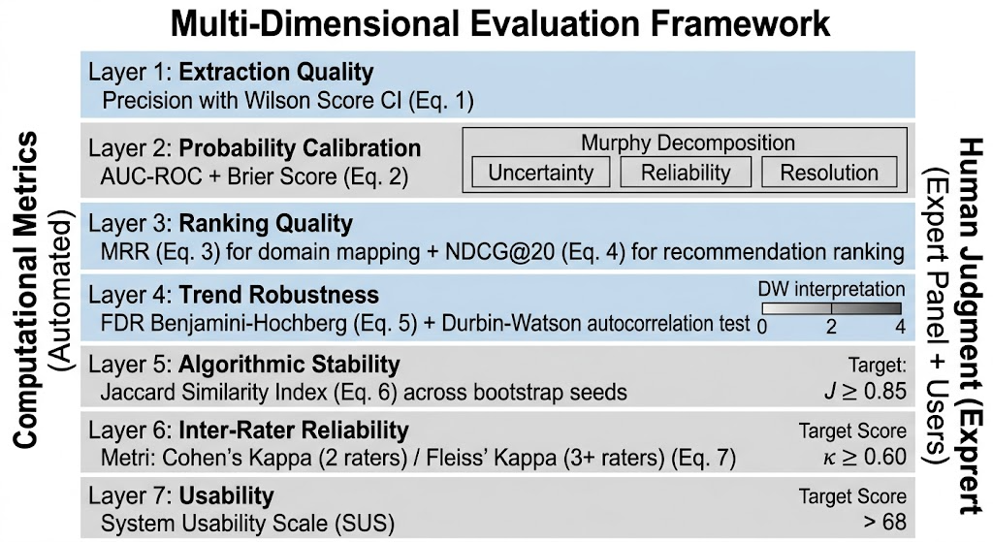
Gambar 2.1. Kerangka Evaluasi Sistem Rekomendasi

2.12.1 Evaluasi Kinerja Ekstraksi Informasi dan Named Entity Recognition
Tahap fundamental dalam sistem rekomendasi ini adalah ekstraksi entitas keterampilan (skills) dari teks lowongan pekerjaan yang tidak terstruktur. Sistem mengadopsi pendekatan NLP hybrid yang menggabungkan model bahasa berbasis Transformer (JobBERT) untuk Named Entity Recognition (NER) pada level kalimat dengan Large Language Models (LLM) untuk pemahaman konteks (Senger et al., 2024). Kombinasi ini dirancang secara spesifik untuk memitigasi fenomena halusinasi, yaitu sebuah kondisi di mana model menghasilkan informasi yang secara faktual tidak akurat atau tidak didukung oleh teks sumber (Zhang et al., 2022). Dalam ranah ekstraksi informasi, metrik evaluasi standar yang secara universal diakui meliputi Precision, Recall, dan F1-Score (Mala, Gezici, & Giannotti, 2025).
Secara konseptual, metrik presisi (Precision) mengukur tingkat ketepatan model, yakni proporsi entitas keterampilan yang diprediksi dengan benar (True Positive) dibandingkan dengan total seluruh entitas yang diekstrak oleh sistem (True Positive + False Positive). Sebaliknya, Recall (sensitivitas) mengukur kemampuan model dalam menemukan semua entitas keterampilan yang benar-benar ada dalam dokumen (True Positive / (True Positive + False Negative)). F1-Score kemudian dihitung sebagai rerata harmonik dari kedua metrik tersebut, untuk memberikan keseimbangan evaluasi terutama ketika berhadapan dengan distribusi kelas yang sangat tidak seimbang (imbalanced data) (Mala et al., 2025). Dalam konteks penyusunan kurikulum vokasi, optimalisasi presisi jauh lebih krusial dibandingkan recall. Merekomendasikan keterampilan yang salah atau terhalusinasi (skor false positive yang tinggi) akan berakibat fatal karena dapat menyesatkan arah kebijakan kurikulum sekolah dan membuang sumber daya pembelajaran yang berharga (Nasihudin & Hariyadin, 2021). Oleh karena itu, kerangka evaluasi pada penelitian ini memberikan penekanan utama pada validitas metrik presisi.
Nilai presisi sebagai estimasi titik (point estimate) harus disertai dengan kuantifikasi ketidakpastian melalui interval kepercayaan (confidence interval) (Brown, Cai, & DasGupta, 2001). Presisi pada dasarnya adalah proporsi binomial, dan secara historis, perhitungan interval kepercayaan untuk proporsi binomial sering menggunakan pendekatan aproksimasi normal yang dikenal sebagai Wald Interval (Brown et al., 2001). Sayangnya, Wald Interval memiliki sifat cakupan probabilitas (coverage properties) yang sangat buruk dan sering kali menyimpang dari tingkat signifikansi nominalnya, terutama ketika ukuran sampel tergolong kecil atau probabilitas proporsi berada di dekat batas ekstrem (mendekati 0 atau 1) (Brown et al., 2001). Dalam pemrosesan kumpulan teks lowongan kerja (korpus lowongan kerja), kemunculan spesifik dari suatu keterampilan mutakhir (misalnya "Solidity" atau "GraphQL") sering kali sangat jarang (sparse data). Pada kondisi kelangkaan data ini, interval Wald dapat secara matematis menghasilkan batas bawah yang bernilai negatif, yang merupakan sebuah kemustahilan dalam batasan probabilitas (Liu et al., 2025).
Sebagai solusi atas permasalahan tersebut, evaluasi presisi dalam studi ini menggunakan Wilson Score Confidence Interval (Wilson, 1927) yang diperkenalkan oleh Edwin Bidwell Wilson pada tahun 1927. Metode ini tidak didasarkan pada varians sampel sederhana, melainkan diturunkan dari score test (inversi dari tes Rao Score) yang berfokus pada fungsi kemungkinan (likelihood function) di bawah hipotesis nol (Wilson, 1927). Formulasi matematis dari Wilson Score Interval untuk proporsi binomial dengan ukuran sampel dan tingkat signifikansi yang direpresentasikan oleh kuantil distribusi normal standar adalah sebagai berikut:
...................................................... (2)

Tabel 2.2 Perbedaan Wald Confidence Interval dan Wilson Score Confidence Interval
Karakteristik Metrik | Wald Confidence Interval | Wilson Score Confidence Interval
Dasar Penurunan | Aproksimasi Normal Standar (Brown et al., 2001) | Inversi dari Score Test (Wilson, 1927)
Rentang Validitas | Memiliki potensi untuk melampaui batas (seperti memicu munculnya nilai probabilitas negatif) (Liu et al., 2025) | Konsisten berada di dalam batas interval secara mutlak (Wilson, 1927)
Simetri Interval | Memiliki sifat simetri yang kaku (Brown et al., 2001) | Memiliki karakteristik asimetris yang mampu menyesuaikan diri dengan fungsi likelihood binomial. (Wilson, 1927)
Kinerja pada Data Langka | Kondisi under-coverage yang besar serta tingkat bias yang tinggi (Brown et al., 2001) | Metode ini memiliki atribut cakupan probabilitas yang sangat tangguh, sehingga sangat disarankan untuk menangani sparse data. (Nie et al., 2019)

Keunggulan utama dari interval Wilson terletak pada sifat asimetrisnya yang mampu beradaptasi dengan posisi proporsi relatif terhadap batas (Wilson, 1927). Ketika ukuran sampel sangat kecil, pusat interval akan secara otomatis bergeser mendekati 0.5, memberikan efek regularisasi yang mencegah klaim presisi yang terlalu percaya diri (overconfident) dari data yang minim (Nie, Bennett, & Goodman, 2019). Berbagai studi secara konsisten menyimpulkan bahwa metode Wilson secara signifikan lebih baik daripada interval Wald dalam hal stabilitas probabilitas cakupan (coverage probability), dan menjadikannya sebagai standar untuk mengevaluasi presisi algoritma klasifikasi Machine Learning pada data yang memiliki sparsity tinggi, sebagaimana digambarkan pada Tabel 2.2 (Nie et al., 2019).
Penggunaan Wilson Score Interval diharapkan dapat memastikan bahwa nilai presisi yang dihasilkan oleh model NLP tidak dipengaruhi oleh anomali sampel. Kredibilitas ekstraksi ini sangat penting, karena hasil dari tahapan ini secara langsung menjadi landasan bagi pemetaan taksonomi kompetensi yang akan direkomendasikan kepada para pengembang kurikulum SMK (Nasihudin & Hariyadin, 2021).

2.12.2 Kalibrasi Probabilitas Model
Setelah entitas keterampilan berhasil diekstraksi, sistem menerapkan modul confidence scoring untuk menilai seberapa yakin algoritma terhadap keabsahan keterampilan tersebut (Senger et al., 2024). Dalam banyak literatur pengembangan sistem prediksi, kinerja keluaran probabilistik model sering kali hanya dievaluasi menggunakan metrik diskriminasi, di mana Area Under the Receiver Operating Characteristic Curve (AUC-ROC) menjadi metrik yang paling dominan (Hernández-Orallo, Flach, & Ferri, 2012). Kurva ROC dibangun dengan menggambar plot True Positive Rate (Sensitivitas) terhadap False Positive Rate (1 - Spesifisitas) secara iteratif pada berbagai titik ambang batas kelayakan (threshold) (Hernández-Orallo et al., 2012). Nilai AUC sebesar 1.0 mengindikasikan bahwa model memiliki kemampuan diskriminasi yang sempurna dalam mengurutkan sampel positif di atas sampel negatif, sementara nilai 0.5 setara dengan tebakan acak (Hand, 2009).
Walaupun AUC-ROC sangat efisien dalam mengukur peringkat relatif, metrik ini memiliki kelemahan fundamental yang sering diabaikan, yaitu bahwa AUC-ROC sepenuhnya buta terhadap kesalahan kalibrasi probabilitas absolut (Baird & Wagner, 2000). Kalibrasi probabilitas adalah parameter yang merepresentasikan sejauh mana estimasi probabilistik dari suatu model berkorelasi dengan frekuensi empiris kejadian sebenarnya di dunia nyata (Baird & Wagner, 2000). Misalnya, sebuah model NLP yang memprediksi bahwa suatu frasa memiliki probabilitas 99% sebagai keterampilan teknis (hard skill). Jika model tersebut diuji pada seratus frasa dengan probabilitas prediksi yang sama, secara statistik kita mengharapkan setidaknya 99 frasa di antaranya divalidasi sebagai benar (Baird & Wagner, 2000). Jika pada kenyataannya hanya 60 frasa yang benar, model tersebut mengalami miskalibrasi yang parah (terlalu percaya diri / overconfident), meskipun AUC-ROC model tersebut mungkin sangat tinggi karena frasa-frasa tersebut tetap berada di peringkat teratas (Spiegelhalter, 1986). Miskalibrasi pada sistem rekomendasi kurikulum berbahaya karena dapat menyingkirkan kompetensi dasar yang krusial hanya karena sistem secara keliru meremehkan relevansinya dengan tingkat probabilitas yang salah secara absolut (Spiegelhalter, 1986).
Untuk menjembatani kesenjangan antara kemampuan diskriminasi dan kalibrasi absolut, kerangka evaluasi ini mengadopsi Brier Score (Brier, 1950). Brier Score telah menjadi standar lintas disiplin sebagai metrik strictly proper scoring rule yang mengevaluasi prediksi probabilistik (Brier, 1950). Secara definisi matematis, Brier Score menghitung rata-rata selisih kuadrat antara probabilitas yang diprediksi () dan luaran biner faktual observasi () pada total jumlah prediksi :
............................................................................ (3)
Nilai Brier Score dibatasi pada rentang 0 hingga 1, di mana nilai 0 menunjukkan prediksi yang secara absolut sempurna tanpa kesalahan kalibrasi maupun resolusi, dan nilai yang lebih tinggi menunjukkan terjadinya degradasi akurasi (Brier, 1950). Keutamaan teoretis terbesar dari Brier Score, yang menjadikannya jauh lebih superior dibanding sekadar metrik kesalahan absolut, terletak pada kemampuannya untuk didekomposisi (dikenal secara luas sebagai Dekomposisi Murphy) menjadi tiga elemen yang mandiri, yaitu ketidakpastian (uncertainty), reliabilitas (reliability), dan resolusi (resolution) sebagaimana pada Tabel 3.2 (Murphy, 1973).
Brier Score diharapkan akan mencapai nilai minimalnya hanya jika probabilitas yang diestimasi oleh algoritma sama persis dengan probabilitas distribusi yang sebenarnya (strictly proper) (Brier, 1950). Dalam proses penelitian ini, Brier Score dipadukan dengan teknik validasi silang lima lipatan (5-fold cross-validation) untuk mengkalibrasi parameter nilai ambang (threshold) dari ekstraksi keterampilan.

Tabel 2.3. Dekomposisi Murphy
Komponen Dekomposisi Murphy | Definisi dan Penjelasan | Implikasi pada Sistem Rekomendasi Kurikulum
Uncertainty (Ketidakpastian) | Mengukur varians bawaan dari proporsi dasar kejadian (base rate) secara independen dari kapabilitas model (Murphy, 1973). | Kuantifikasi batas atas (upper bound) terhadap galat yang tidak dapat direduksi; berfungsi mengevaluasi tingkat ketidakteraturan serta keacakan yang melekat pada dinamika kompetensi industri secara natural.  (Murphy, 1973).
Reliability (Kalibrasi) | Menilai intensitas penyimpangan struktural yang terjadi di antara estimasi probabilitas model dengan kemunculan data empiris yang teramati. (Murphy, 1973). | Apabila sistem NLP menetapkan skor keyakinan (confidence score) sebesar 0,85 pada suatu kompetensi, maka akurasi empirisnya idealnya berada pada tingkat 85%. Mencapai nilai reliabilitas yang mendekati angka nol merupakan sasaran fundamental dalam evaluasi ini. (Murphy, 1973).
Resolution (Resolusi) | Mengevaluasi sejauh mana model mampu mengelompokkan sub-populasi yang memiliki frekuensi luaran dengan deviasi signifikan terhadap probabilitas dasar rata-rata. (Murphy, 1973). | Menunjukkan kapasitas AI dalam melakukan diferensiasi yang presisi antara kompetensi yang memiliki urgensi tinggi di industri dengan keterampilan yang telah usang, alih-alih sekadar menyajikan estimasi nilai rata-rata yang konservatif. (Murphy, 1973).

2.12.3 Metrik Pemeringkatan (Ranking) dan Kualitas Rekomendasi Kurikulum
Berbeda dengan sistem prediksi klasifikasi tradisional yang keluarannya bersifat kategori absolut (Benar/Salah), sistem rekomendasi pada dasarnya beroperasi sebagai mesin pencari pencarian informasi (Information Retrieval/IR) yang bertugas menghasilkan senarai (list) opsi yang terurut (Voorhees, 2001). Kapasitas sistem pendidikan vokasi dalam menyerap kompetensi baru ke dalam satu siklus semester KOSP sangat dibatasi oleh alokasi waktu jam pelajaran (SKS) dan beban kognitif siswa (BSKAP, 2022). Oleh karenanya, sistem tidak cukup hanya menemukan ratusan keterampilan industri yang relevan, tetapi harus mampu memberikan prioritas pemeringkatan agar sekolah dapat mengadopsi elemen yang paling berdampak (BSKAP, 2022). Untuk menilai kualitas pemeringkatan ini, penelitian ini menggunakan metrik Mean Reciprocal Rank (MRR) dan Normalized Discounted Cumulative Gain (NDCG) yang diukur pada batasan nilai tertentu (Järvelin & Kekäläinen, 2002; Voorhees, 1999).
Mean Reciprocal Rank (MRR) dirancang secara spesifik untuk mengukur sejauh mana sistem pemeringkatan mampu mengidentifikasi entitas relevan pertama pada posisi teratas dalam daftar hasil secepat mungkin (Voorhees, 1999). Jika didefinisikan sebagai posisi (indeks peringkat) di mana entitas relevan pertama kali ditemukan untuk suatu skenario kueri , maka nilai resiprokalnya dihitung dan dirata-ratakan pada seluruh himpunan kueri (Voorhees, 1999) :
......................................................................................... (4)
Sifat matematis MRR memberikan penalti yang sangat curam (steep penalty) jika jawaban yang benar jatuh dari posisi puncak. Sebuah rekomendasi yang berhasil menduduki peringkat pertama akan menyumbang nilai 1.0; jika tergeser ke peringkat kedua nilainya anjlok menjadi 0.5; peringkat ketiga menjadi 0.33, dan seterusnya (Voorhees, 1999). Di dalam arsitektur sistem rekomendasi kurikulum, MRR digunakan untuk mengevaluasi sub-modul pemetaan domain komputasi semantik (Semantic Mapping via SBERT) (Reimers & Gurevych, 2019). Saat sistem menganalisis deskripsi sebuah keterampilan baru (misalnya "Kubernetes") dan harus memetakannya ke dalam nomenklatur resmi Spektrum Keahlian SMK (Kepmen 244/M/2024), pengguna mengharapkan taksonomi yang paling relevan muncul seketika di peringkat pertama (Kemendikbudristek, 2024). Oleh karena itu, MRR merupakan instrumen pengukuran yang sangat selaras untuk menilai efisiensi operasional pemetaan one-to-one semacam ini (Reimers & Gurevych, 2019). Batasan MRR adalah ketidakmampuannya untuk menghargai sisa elemen relevan yang mungkin berada di peringkat-peringkat bawahnya (Voorhees, 1999).
Untuk mengevaluasi daftar rekomendasi prioritas kompetensi secara komprehensif, di mana terdapat banyak keterampilan yang relevan dengan derajat kepentingan yang bervariasi, MRR menjadi tidak memadai (Järvelin & Kekäläinen, 2002). Alternatif yang digunakan Normalized Discounted Cumulative Gain (NDCG) yang diperkenalkan melalui studi klasik oleh Järvelin dan Kekäläinen (2002). Metrik Normalized Discounted Cumulative Gain (NDCG), yang diperkenalkan dalam studi fundamental oleh Järvelin dan Kekäläinen (2002), dikembangkan untuk mengakomodasi dua prinsip utama dalam interaksi pencarian informasi. Pertama, entitas yang memiliki relevansi bertingkat (graded relevance) diasumsikan memberikan utilitas yang jauh lebih signifikan bagi pengguna dibandingkan dengan entitas yang hanya bersifat marginal. Kedua, nilai kegunaan atau utilitas dari sebuah entitas akan mengalami pengurangan (discount) secara bertahap seiring dengan meningkatnya usaha kognitif yang harus dikeluarkan pengguna untuk menemukannya pada urutan peringkat yang lebih rendah (Järvelin & Kekäläinen, 2002).
Perhitungan NDCG dimulai dengan menjumlahkan Discounted Cumulative Gain (DCG) sampai peringkat cutoff ke-:
................................................................................ (5)
Bagian pembilang, , menggunakan fungsi eksponensial yang memberikan bobot reward superlinear pada item dengan level relevansi () yang tinggi. Bagian penyebut, , memberikan penalti berupa diskon logaritmik yang halus agar dampak posisi peringkat di daftar semakin pudar secara matematis. Karena rentang nilai DCG bervariasi bergantung pada jumlah item relevan pada kueri, metrik ini dinormalisasi menggunakan IDCG (Ideal DCG), yaitu proyeksi nilai maksimal DCG yang mungkin diperoleh jika algoritma menyusun seluruh kompetensi secara berurutan persis dari yang paling relevan hingga terendah. Nilai relatif 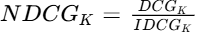 dengan demikian stabil berada di dalam interval (Järvelin & Kekäläinen, 2002).
Dalam penelitian ini, metrik dihitung pada cutoff (NDCG@20). Evaluasi melalui NDCG@20 bertujuan untuk menguji efektivitas sistem dalam menempatkan kompetensi rekayasa perangkat lunak yang bersifat mission-critical pada posisi prioritas utama. Melalui metrik ini, kemampuan sistem diukur dalam memastikan bahwa keterampilan esensial tersebut muncul jauh lebih awal di daftar rekomendasi dibandingkan dengan berbagai kompetensi penunjang yang bersifat opsional.

2.12.4 Analisis Tren
Salah satu keunggulan fungsional dari sistem rekomendasi yang dirancang adalah kapasitasnya dalam melakukan penelusuran data lowongan kerja secara longitudinal (time-series). Proses ini bertujuan untuk memetakan dinamika evolusi setiap keterampilan ke dalam klasifikasi kuantitatif, guna mengidentifikasi apakah kompetensi tersebut sedang mengalami pertumbuhan pesat (emerging), berada dalam fase stagnan, atau justru mulai ditinggalkan (declining) oleh industri. Fungsi ini didukung oleh algoritma berbasis model regresi linier temporal untuk mengalkulasi gradien tren ketenagakerjaan. Namun, pelaksanaan analisis inferensial terhadap ribuan keterampilan secara simultan dalam satu basis data memicu tantangan matematis yang disebut sebagai Multiple Hypothesis Testing Problem, atau yang lebih dikenal sebagai masalah pengujian multiplisitas. (Benjamini & Hochberg, 1995).
Penerapan ambang batas p-value konvensional sebesar (tingkat signifikansi 5%) untuk mendeteksi tren pada populasi 10.000 keterampilan unik membawa dampak statistik yang berat. Secara teknis, parameter ini berisiko mengidentifikasi sekitar 500 keterampilan sebagai tren permintaan yang signifikan, padahal perubahan tersebut mungkin hanyalah fluktuasi acak atau noise statistik, sebuah fenomena yang dikenal sebagai Kesalahan Tipe I (False Positives). Meskipun metode dasar seperti Koreksi Bonferroni dapat mengontrol Family-Wise Error Rate (FWER) dengan membagi nilai dengan total pengujian (), pendekatan ini cenderung terlalu kaku. Sifatnya yang sangat konservatif dapat melemahkan kekuatan statistik (statistical power) sistem, sehingga banyak pergeseran kompetensi industri yang sebenarnya krusial justru luput dari deteksi, yang diklasifikasikan sebagai Kesalahan Tipe II (False Negatives).
Sebagai sebuah paradigma dalam solusi analitis, kerangka evaluasi ini menerapkan mekanisme kontrol False Discovery Rate (FDR). Berbeda dengan metode Bonferroni yang berupaya menekan kemunculan satu pun kesalahan Tipe I, FDR melakukan rekonseptualisasi pengukuran dengan menetapkan batas kendali yang bersifat proporsional. Dalam hal ini, FDR didefinisikan sebagai tingkat probabilitas yang diharapkan atas persentase klaim penemuan palsu yang muncul di antara seluruh himpunan hipotesis nol yang ditolak, atau kumpulan tren yang dilaporkan signifikan. (Benjamini & Hochberg, 1995).
Prosedur Benjamini-Hochberg bekerja melalui sekuensi matematis sebagai berikut:
- Algoritma menyortir seluruh himpunan nilai- hasil pengujian regresi dari yang bernilai terkecil hingga terbesar sehingga memperoleh deret berperingkat .
- Untuk menargetkan kontrol FDR pada batas toleransi deviasi maksimum (misalnya, menetapkan limit 5% untuk rasio halusinasi tren), prosedur BH menemukan peringkat indeks maksimum sehingga pertidaksamaan berikut terpenuhi (Benjamini & Hochberg, 1995) :
.................................................................................... (6)
- Seluruh keahlian yang nilai--nya berada di bawah atau sama dengan ambang akan digolongkan dan dilabeli oleh sistem sebagai keahlian dengan tren yang terverifikasi secara signifikan (baik tumbuh maupun memudar) (Benjamini & Hochberg, 1995).
Penggunaan model regresi tren linier secara fundamental mengasumsikan adanya independensi residual di antara observasi yang berurutan. Akan tetapi, dalam dinamika pasar tenaga kerja (labor demand), fluktuasi lowongan pekerjaan sering kali tidak berdiri sendiri; kebutuhan industri pada periode berjalan kerap dipengaruhi oleh dampak berkelanjutan (carry-over effect) dari bulan sebelumnya. Fenomena ini memicu munculnya korelasi serial atau autokorelasi first-order, yang jika dibiarkan tanpa deteksi, dapat mendistorsi signifikansi statistik dan membuat tren kebutuhan keterampilan tampak lebih ekstrem daripada kondisi lapangan yang sebenarnya.
Untuk memvalidasi integritas data sekuensial dalam model, sistem ini menerapkan uji statistik inferensial Durbin-Watson (DW). Metrik ini beroperasi dengan menganalisis galat empiris dari deret waktu guna mendeteksi indikasi autokorelasi lag pertama pada prediksi yang dihasilkan. Skor DW diukur dalam skala absolut dengan rentang nilai antara 0 hingga 4 untuk menentukan derajat dependensi antar-observasi, dengan interpretasi sesuai pada Tabel 3.3. Integrasi pengujian FDR Benjamini-Hochberg bersama verifikasi autokorelasi Durbin-Watson menjadikan sistem rekomendasi ini berorientasi masa depan (forward-looking).

2.12.5 Evaluasi Stabilitas dan Reliabilitas Algoritma
Ketidakkonsistenan arsitektur atau algorithmic instability merupakan anomali kritikal yang berisiko mendegradasi sistem kecerdasan artifisial dalam sektor edukasi. Apabila sistem rekomendasi menerima asupan sub-sampel data latih yang dipilah secara acak melalui teknik K-Fold validation maupun bootstrapping, namun menghasilkan representasi keterampilan kejuruan yang fluktuatif tanpa kesinambungan logis, maka fondasi koherensi implementasi KOSP oleh kurikulum SMK akan terancam (Greene, 2014). Untuk menguji stabilitas struktural dari referensi akhir yang diproduksi oleh jaringan model yang kompleks, penelitian ini menerapkan Jaccard Similarity Index (Jaccard, 1901) sebagai metrik komparasi himpunan.

Tabel 2.4. Interpretasi Nilai Durbin-Watson
Rentang Nilai Statistik Durbin-Watson (d) | Interpretasi
Mendekati 2 | Data menunjukkan ketiadaan autokorelasi. Kondisi ini menegaskan bahwa tren temporal keterampilan bersifat representatif dan memiliki stabilitas struktural, sehingga asumsi mengenai keacakan error dalam regresi telah terpenuhi.
Mendekati 0 | Identifikasi korelasi serial positif yang berisiko memicu tindakan smoothing pada Modul IRS, mengingat anomali data tersebut berpotensi menjadi bias akibat fluktuasi pasar jangka pendek.
Mendekati 4 | Mengidentifikasi potensi autokorelasi negatif yang signifikan, yang merupakan fenomena amat jarang dalam data tenaga kerja agregat. Kondisi ini memerlukan pemeriksaan mendalam terhadap artefak teknis yang mungkin muncul pada mekanisme ekstraksi portal lowongan kerja.

Penentuan nilai melalui formula Jaccard dilakukan secara matematis dengan membandingkan luas irisan kedua himpunan observasi terhadap total gabungannya. Secara teknis, perhitungan ini membagi ukuran interseksi himpunan dengan ukuran agregat gabungan dari kedua kelompok data tersebut:
............................................................................................. (7)
Himpunan dalam lingkup evaluasi sistem rekomendasi melambangkan kumpulan saran kompetensi utama yang dihasilkan melalui inisialisasi parameter model tertentu (seed = 42). Sementara itu, himpunan merupakan representasi dari hasil rekomendasi yang telah dikalkulasi kembali berdasarkan penyesuaian sampel eksperimental (Greene, 2014). Secara apriori, Indeks Jaccard ini memiliki rentang skala antara 0, yang menandakan divergensi total, hingga 1 untuk reproduksi presisi yang identik pada urutan daftar (Jaccard, 1901).
Berdasarkan konvensi arsitektur recommender system serta klasterisasi algoritma genetik, penggunaan metrik stabilitas komparatif dengan skor di atas 0.85 mengindikasikan bahwa struktur representasional model tersebut sangat solid dan tangguh (robust) terhadap gangguan sampel (Greene, 2014). Melalui penggabungan antara analisis sensitivitas pembobotan nilai (weight sensitivity analysis) dan indikator ekuivalensi matriks Jaccard, pengembang sistem dapat membuktikan kelayakan operasional perangkat lunak untuk diimplementasikan secara luas. Langkah ini krusial untuk menghindari keraguan di pihak stakeholder pendidikan akibat adanya perubahan rekomendasi KOSP yang tidak terduga.

2.12.6 Evaluasi Reliabilitas (Inter-Rater Reliability)
Upaya penyelarasan kurikulum dengan kebutuhan industri memerlukan pengujian metodologis yang ketat untuk memastikan bahwa penilaian kualitas sistem oleh para pakar terbebas dari bias ambiguitas maupun interpretasi subjektif. Dalam mengukur keandalan antar-penilai (Inter-Rater Reliability / IRR), kerangka pengujian ini mengandalkan instrumen koefisien koreksi kebetulan asimtotik: Cohen’s Kappa () yang ditujukan bagi dua penilai biner. Jika proses validasi melibatkan dewan konsensus pakar (expert consensus board) yang terdiri dari tiga partisipan atau lebih, analisis diperluas menggunakan metode multi-variat Fleiss’ Kappa.
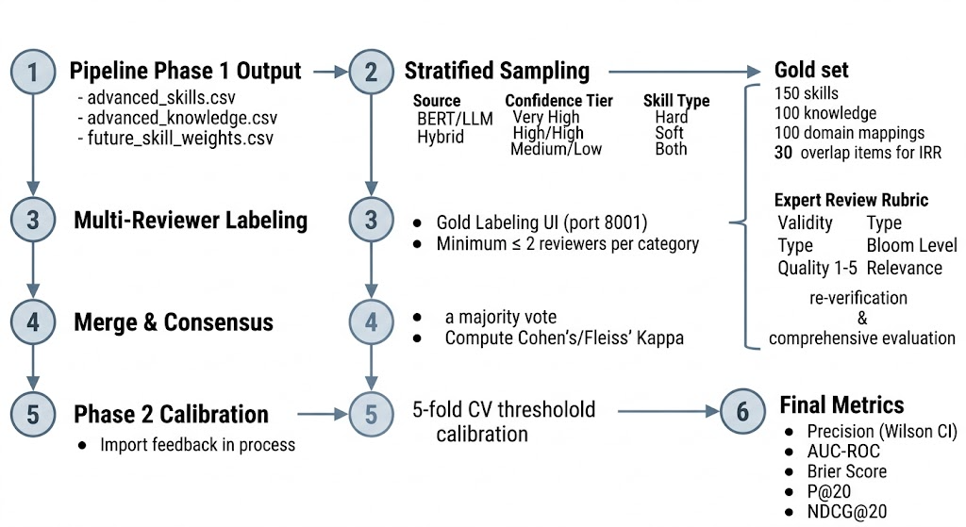
Gambar 2.2. Alur Evaluasi Sistem.

Statistik Kappa menggunakan konsep proporsi pengurangan probabilitas marjinal. Ekuasi presisi ini memperhitungkan sebagai rasio kesepakatan empiris yang teramati (empirical observed agreement) dalam data ulasan, serta intervensi untuk mengestimasi tingkat kesepakatan yang mungkin terjadi semata-mata karena faktor kebetulan (chance expected probability).
.......................................................................................................... (8)
Dalam skenario di mana anotasi gold set evaluation melibatkan lebih dari dua penilai lintas disiplin, seperti panel ahli metode Delphi dalam riset pendidikan atau praktisi HR industri dengan rotasi reviewer yang dinamis, analisis dialihkan menggunakan landasan statistik Fleiss' Kappa. Berbeda dengan koefisien Cohen yang terbatas pada pasangan reviewer yang tetap, formula Fleiss dirancang untuk menangani variabilitas reviewer yang berbeda antar subjek sampel, asalkan kategori penilaian tetap konsisten dalam struktur populasi yang terstandardisasi (Fleiss, 1971).
Skor koefisien Kappa dipetakan pada spektrum antara -1 hingga 1, di mana nilai 1 merepresentasikan kesepakatan absolut. Penafsiran kualitatif terhadap kebulatan persetujuan reviewer didasarkan pada kerangka baku konvensi Landis dan Koch (1977) sebagaimana pada Tabel 2.5.
Tabel 2.5. Interpretasi Kekuatan Kesepakatan Antar Reviewer
Rentang Statistik Nilai Kappa (κ) | Kekuatan Kesepakatan (Landis & Koch, 1977)
0.00 - 0.20 | Sangat Rendah (Slight Agreement)
0.21 - 0.40 | Cukup (Fair Agreement)
0.41 - 0.60 | Sedang (Moderate Agreement)
0.61 - 0.80 | Substansial (Target Validitas)
0.81 - 1.00 | Hampir Sempurna (Almost Perfect)

2.12.7 Evaluasi Kegunaan Antar Muka (Usability)
Kualitas antarmuka sistem instrumen pendidikan ini menjadi penentu apakah sistem dapat diadopsi secara efektif atau gagal diadaptasi akibat kegagalan desain operasional dalam menjembatani proses adaptasi interaksi manusia-komputer di lingkungan sekolah. Oleh karena itu, evaluasi fase interaksi pada fitur dashboard web application multi-sekolah bagi pengembang kurikulum dan guru diukur menggunakan System Usability Scale (SUS) sebagai parameter reliabilitas.
Struktur kuesioner SUS terdiri dari setidaknya 10 butir pernyataan Likert lima-skala yang disusun dalam alternating sequence. Item bernomor ganjil menggunakan terminologi afirmatif positif (misalnya: "Saya ingin sering menggunakan sistem ini"), sementara item genap untuk merefleksikan aspek negatif (misalnya: "Saya merasa sistem ini terlalu rumit tanpa alasan.") untuk meredam bias acquiescence response dan memastikan penilaian dapat berbasis sentimen yang autentik.
Proses kalkulasi skor SUS tidak dilakukan secara akumulatif langsung, melainkan melalui transformasi penyeimbangan matriks. Pada butir pertanyaan ganjil, respons pengguna dikurangkan dengan skor ; sebaliknya, untuk butir genap, nilai konstan dikurangkan dengan respons pengguna untuk menstandardisasi rasio dalam skala 0 hingga 4. Seluruh total bobot sumatif kemudian dikalikan dengan faktor untuk menghasilkan rentang skor global antara 0 hingga 100. Pencapaian skor di atas rata-rata standar, yakni poin , menunjukkan tingkat acceptable ease-of-use yang memadai bagi pengguna tanpa memerlukan pendampingan tenaga spesialis dalam menyelaraskan Kurikulum Operasional Satuan Pendidikan. Implementasi validasi SUS pada siklus uji pasca-operasional memastikan bahwa instrumen sistem rekomendasi kurikulum di SMK memiliki fungsi yang berbanding lurus dengan peningkatan mutu pedagogis sesuai kebutuhan industri.

BAB III

METODE PENELITIAN

3.1 Rancangan Penelitian
Penelitian ini menggunakan metode Research and Development (R&D) dengan model pengembangan Borg dan Gall. Metode R&D dipilih karena tujuan penelitian adalah menghasilkan suatu produk inovatif berupa sistem rekomendasi kurikulum untuk penyelarasan kurikulum SMK konsentrasi RPL dengan kebutuhan industri, serta menyempurnakan produk tersebut melalui tahapan uji dan revisi yang sistematis. Model Borg dan Gall secara klasik terdiri dari sepuluh tahap sistematis yang dimulai dari penelitian pendahuluan hingga penyebaran produk akhir (Fatihah et al., 2020; Purnomo, 2021).
Model Borg dan Gall cocok digunakan untuk penelitian ini karena beberapa alasan. Pertama, model ini bersifat sistematis dan komprehensif, menyediakan tahapan yang jelas mulai dari riset awal hingga diseminasi produk. Kedua, model ini bersifat iteratif, memungkinkan setiap tahapan diulang dan disempurnakan berdasarkan hasil evaluasi dan umpan balik. Ketiga, model ini berorientasi pada produk yang dapat diimplementasikan dan digunakan secara praktis oleh SMK. Keempat, model ini menekankan validasi empiris melalui uji coba lapangan yang bertahap, memastikan produk yang dikembangkan benar-benar efektif dan sesuai dengan kebutuhan pengguna. Kelima, model ini fleksibel dan dapat diadaptasi sesuai konteks penelitian, di mana peneliti dapat menyesuaikan tahapan tertentu atau menambahkan tahapan baru jika diperlukan. Perlu dicatat bahwa meskipun tahapan disajikan berurutan, pendekatan R&D memungkinkan adanya iterasi, yaitu jika pada tahap uji lapangan ditemukan isu besar, peneliti bisa kembali melakukan penelitian pendahuluan tambahan atau perencanaan ulang (iterative loop). Fleksibilitas ini sangat dijaga agar produk yang dihasilkan benar-benar sesuai kebutuhan dan berkualitas tinggi.
Dengan menggunakan model Borg dan Gall, penelitian pengembangan sistem rekomendasi ini diharapkan dapat menghasilkan produk yang berkualitas, efektif, dan relevan dengan kebutuhan pemangku kepentingan kurikulum SMK. Model ini memberikan panduan yang jelas dan sistematis bagi peneliti dalam melaksanakan seluruh tahapan penelitian pengembangan.

3.2 Tahapan Penelitian
Secara garis besar, tahapan utama penelitian ini mengikuti sepuluh langkah model Borg dan Gall. Sepuluh langkah model pengembangan Borg dan Gall dikembangkan oleh Walter R. Borg dan Meredith D. Gall pada tahun 1983, yang sering dirujuk dalam literatur penelitian pengembangan (R&D) pendidikan. Langkah-langkah pada model ini bertujuan menghasilkan dan memvalidasi produk pendidikan melalui siklus penelitian, uji coba, dan revisi yang komprehensif
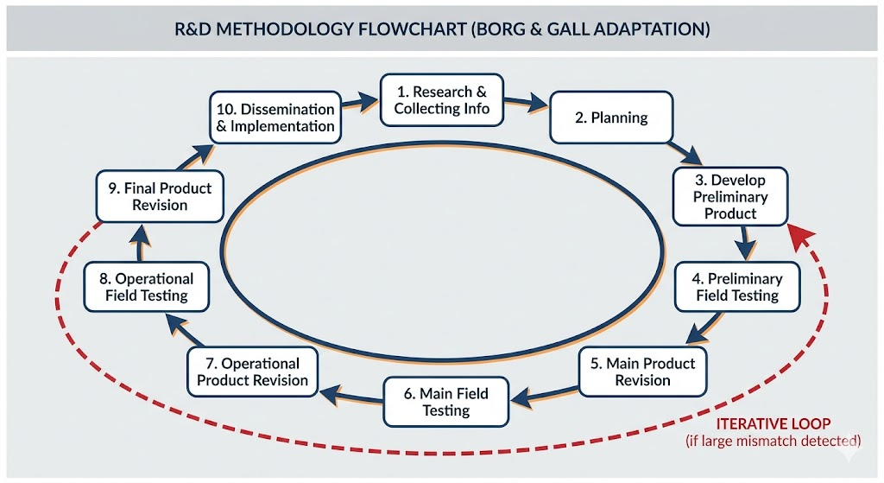
Gambar 3.1. Sepuluh Langkah Model Pengembangan Borg & Gall

3.2.1 Research and Information Collecting (Penelitian dan Pengumpulan Informasi)
Tahap awal ini berfungsi sebagai studi pendahuluan yang menyelidiki kesenjangan kompetensi antara kurikulum RPL SMK dan kebutuhan industri perangkat lunak terkini. Kegiatan yang dilakukan pada tahap ini mencakup telaah literatur dari sumber-sumber bereputasi (jurnal internasional, prosiding IEEE, dan publikasi terkait kurikulum vokasi), analisis data lowongan kerja melalui teknik web scraping dari portal karir, dan wawancara dengan pemangku kepentingan (manajer HR di perusahaan pengembang perangkat lunak, guru produktif RPL, dan alumni SMK yang bekerja di industri). Output tahap ini adalah pemetaan keterampilan terkini yang dibutuhkan industri dan identifikasi kesenjangan (gap analysis) antara keterampilan tersebut dengan isi kurikulum yang banyak dipakai di SMK, diwujudkan dalam bentuk competency map dan matriks relevansi kompetensi.

3.2.2 Planning (Perencanaan)
Berdasarkan temuan tahap sebelumnya, selanjutnya disusun spesifikasi teknis dan pedagogis untuk sistem rekomendasi yang akan dikembangkan. Dokumen perencanaan mencakup penjabaran tujuan sistem, ruang lingkup fitur, kebutuhan perangkat lunak, indikator kinerja yang diharapkan, dan arsitektur sistem. Pada tahap ini dirancang pipeline dua-fase yang menjadi tulang punggung sistem: (1). Fase 1 (pipeline otomatis) yang melakukan ekstraksi keterampilan, verifikasi, analisis tren, pemetaan domain masa depan, generasi kompetensi, dan penghitungan prioritas rekomendasi; serta (2). Fase 2 (pipeline post-review) yang mengintegrasikan feedback dari para ahli dan mengkalibrasi parameter sistem. Perencanaan dilakukan secara kolaboratif dengan melibatkan feedback dari ahli pendidikan vokasi dan ahli teknologi informasi.

3.2.3 Develop Preliminary Form of Product (Pengembangan Bentuk Produk Awal)
Pada tahap ini dilakukan pembangunan prototipe sistem rekomendasi. Pengembangan mencakup implementasi pipeline hybrid NLP dengan arsitektur Direction A: JobBERT melakukan NER per kalimat (batas 128 token, BIO tagging) untuk mengekstrak keterampilan; LLM memproses teks lowongan pekerjaan secara utuh untuk knowledge extraction, dengan knowledge dari BERT sebagai konteks anti-halusinasi. Hasilnya Adalah daftar keterampilan (skill) final yang merupakan fusi BERT+LLM, sedangkan knowledge bersumber dari LLM saja.

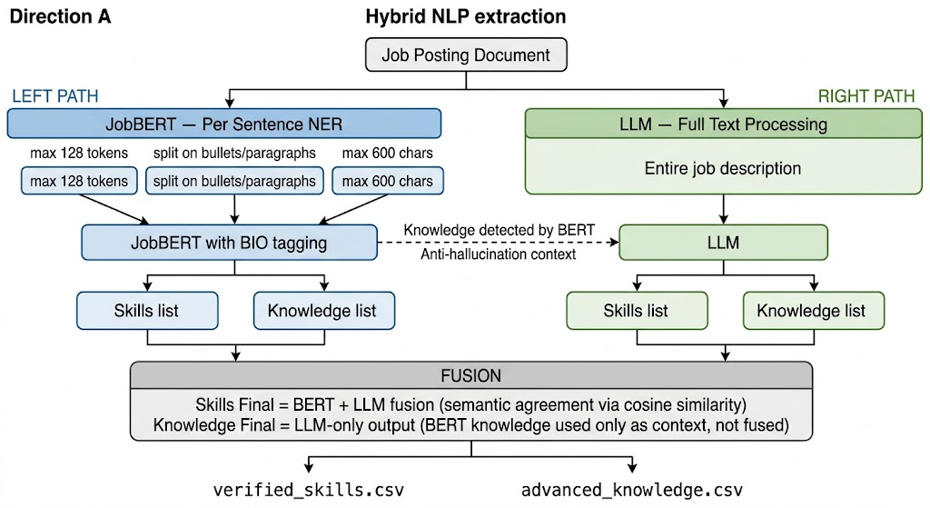
Gambar 3.2. Visualisasi Pipeline Direction A
Komponen lain yang dikembangkan meliputi: (1). Modul verifikasi keterampilan dengan confidence scoring; (2). Modul pemetaan domain masa depan berbasis SBERT cosine similarity ke taksonomi WEF/O*NET/McKinsey; (3). Modul analisis tren temporal menggunakan regresi linier dengan koreksi FDR Benjamini-Hochberg; (4). Modul generasi kompetensi dengan domain-based batching dan struktur Bloom taxonomy; (5). Modul penghitungan prioritas rekomendasi (priority_score = 0,40 × demand + 0,30 × trend + 0,30 × future); serta (5). Dashboard web multi-sekolah berbasis FastAPI dengan integrasi Spektrum Keahlian sesuai Kepmen 244/M/2024.
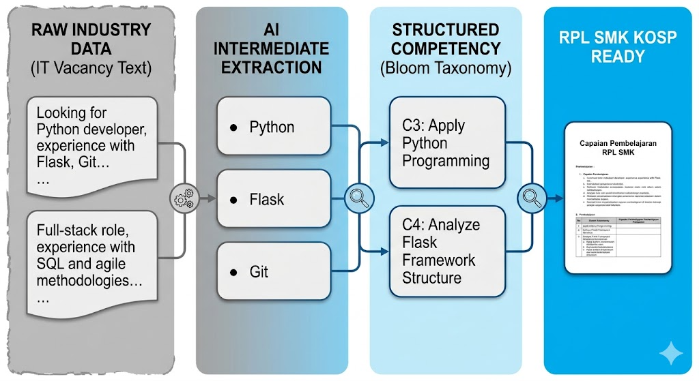
Gambar 3.3. Alur Pemrosesan Data
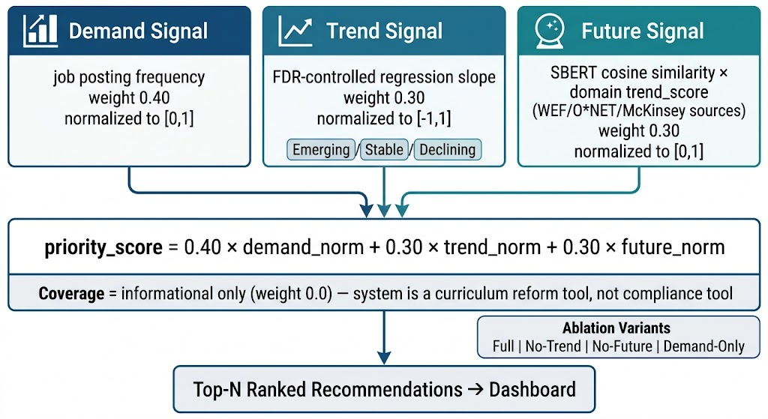
Gambar 3.4. Perhitungan Skala Prioritas Skill

3.2.4 Preliminary Field Testing (Uji Coba Lapangan Awal)
Prototipe sistem rekomendasi diuji coba secara terbatas di beberapa SMK yang bersedia menjadi pilot project, dipilih berdasarkan kesediaan berkolaborasi dan representativitas. Pengguna (guru dan tim pengembang kurikulum sekolah) diminta mencoba menggunakan sistem rekomendasi dalam skenario tertentu yang terkendali. Metode evaluasi meliputi observasi think-aloud, kuesioner usability System Usability Scale (SUS), serta pengumpulan data log sistem. Secara paralel, dilakukan validasi kualitas output teknis melalui gold set evaluation, di mana sampel stratifikasi dari output pipeline dilabeli oleh minimal dua reviewer menggunakan rubrik penilaian (validity, tipe skill, level Bloom, dan kualitas kompetensi). Metrik evaluasi yang dihitung mencakup precision proses ekstraksi dengan Wilson Confidence Interval, AUC-ROC untuk kalibrasi confidence scoring, serta akurasi pemetaan domain. Sedangkan inter-rater reliability diukur melalui Cohen’s Kappa.

3.2.5 Main Product Revision (Revisi Produk Utama)
Berdasarkan hasil uji coba lapangan awal, dilakukan perbaikan dan penyempurnaan sistem. Perbaikan meliputi: (1). penyempurnaan antarmuka pengguna agar lebih intuitif; (2). penyesuaian parameter scoring (misalnya kalibrasi threshold confidence melalui 5-fold cross-validation berdasarkan feedback reviewer, menghasilkan calibrated threshold yang optimal); (3). perbaikan kualitas rekomendasi berdasarkan masukan ahli; serta perbaikan pada bug yang teridentifikasi. Revisi ini menghasilkan versi produk yang lebih stabil dan memiliki fungsionalitas yang lebih lengkap.

3.2.6 Main Field Testing (Uji Coba Lapangan Utama)
Produk yang telah direvisi diimplementasikan pada skala lebih luas di beberapa SMK tambahan, dipilih dengan mempertimbangkan keragaman karakteristik. Pada tahap ini dilakukan validasi isi rekomendasi kurikulum dengan metode Delphi, melibatkan panel ahli yang terdiri dari pakar industri perangkat lunak dan ahli kurikulum vokasi. Panel ahli menilai rekomendasi yang dihasilkan sistem (keterampilan yang disarankan, prioritas, dan kompetensi yang dihasilkan) dari segi kelayakan dan kesesuaian dengan tren industri. Uji penerimaan pengguna (user acceptance test) dilakukan dengan guru dan kepala program keahlian. Data yang dikumpulkan mencakup tingkat akurasi rekomendasi (dari kesepakatan panel ahli), skor usability, dan tingkat kepuasan serta kepercayaan pengguna terhadap sistem.

3.2.7 Operational Product Revision (Revisi Produk Operasional)
Tahap ini berfokus pada optimalisasi agar sistem siap diimplementasikan secara operasional. Perbaikan dilakukan berdasarkan temuan uji lapangan utama, antara lain: (1). penyempurnaan parameter-parameter model (misalnya optimasi bobot formula prioritas melalui weight sensitivity analysis yang mengukur stabilitas rekomendasi melalui Jaccard similarity); (2). penambahan sumber data eksternal untuk memperkaya rekomendasi (misalnya data standar sertifikasi industri seperti AWS dan Oracle); serta (3). peningkatan fitur dashboard berdasarkan masukan pengguna. Hasil revisi menghasilkan versi produk dengan tingkat presisi rekomendasi yang lebih tinggi dan fitur yang lebih lengkap.

3.2.8 Operational Field Testing (Uji Coba Lapangan Operasional)
Produk diterapkan secara nyata di sejumlah SMK dalam skala lebih luas dan kondisi sesungguhnya, misalnya di beberapa SMK di beberapa provinsi selama satu siklus penyusunan/peninjauan kurikulum. Peneliti memantau proses penyusunan KOSP di sekolah-sekolah tersebut untuk melihat bagaimana rekomendasi IRS digunakan dan diintegrasikan. Kinerja sistem diukur melalui perbandingan tingkat kesesuaian kurikulum sebelum dan sesudah menggunakan sistem (menggunakan indeks relevansi yang disusun bersama expert panel), serta feedback kualitatif dari sekolah mengenai pengalaman implementasi.

3.2.9 Final Product Revision (Revisi Produk Final)
Dilakukan evaluasi menyeluruh terhadap sistem baik dari aspek fungsional teknologi maupun dampak praktisnya. Sistem difinalisasi menjadi produk akhir yang siap digunakan secara luas. Kegiatan meliputi penyempurnaan akhir pada antarmuka pengguna, peningkatan dokumentasi (user manual dan installation guide), serta penyusunan panduan yang menjelaskan bagaimana menggunakan rekomendasi dari sistem dalam proses pengembangan kurikulum di sekolah. Produk final telah melalui uji kompatibilitas serta memenuhi standar kelayakan teknis dan isi menurut panel ahli.

3.2.10 Dissemination and Implementation (Diseminasi dan Implementasi)
Langkah terakhir adalah penyebarluasan sistem dan mendorong implementasinya. Kegiatan diseminasi mencakup publikasi ilmiah di jurnal dan seminar nasional maupun internasional; penyelenggaraan pelatihan bagi kepala sekolah dan pemangku kebijakan pendidikan; koordinasi dengan pemerintah (BSKAP dan Direktorat SMK) untuk menjajaki integrasi sistem dalam program nasional; serta penyusunan policy brief yang berisi rekomendasi kebijakan. Target dari tahap ini adalah sistem diadopsi oleh sejumlah SMK sehingga dampak implementatifnya dapat dirasakan.

3.3 Deskripsi Produk yang Dikembangkan
Produk yang dikembangkan dalam penelitian ini berupa sistem rekomendasi kurikulum berbasis kecerdasan artifisial yang terdiri dari dua komponen utama. Komponen pertama adalah pipeline analisis dua-fase. Fase 1 (otomatis) mencakup 18 langkah komputasional, yaitu:
- Preprocessing data lowongan kerja menjadi unit kalimat;
- Ekstraksi hybrid Direction A (JobBERT NER per kalimat untuk skills, LLM full-text untuk knowledge dengan anti-halusinasi);
- Verifikasi keterampilan dengan confidence scoring;
- Pemetaan domain masa depan via SBERT cosine similarity ke taksonomi WEF/O*NET/McKinsey;
- Analisis tren temporal dengan koreksi FDR Benjamini-Hochberg dan uji autokorelasi Durbin-Watson;
- Penyusunan kompetensi berbasis domain-based batching dengan struktur Bloom taxonomy;
- Penghitungan prioritas rekomendasi;
- Export data untuk gold labeling dan expert review.
Fase 2 (post-review) mencakup 4 langkah lanjutan, yaitu:
- Import feedback expert melalui majority vote;
- Kalibrasi threshold melalui 5-fold cross-validation (AUC-ROC, Brier Score); r
- E-verifikasi dan re-generasi output
- Evaluasi komprehensif.
Komponen kedua adalah dashboard web multi-sekolah berbasis FastAPI dengan SQLite backend. Dashboard tersebut mendukung arsitektur multi-sekolah, multi-departemen, dan multi-reviewer dengan isolasi data per departemen. Fitur utama meliputi: (1). tampilan ranking rekomendasi kurikulum (mode model_only dan human_adjusted); (2). visualisasi gap kurikulum per komponen (19 komponen SMK RPL); (3). kompetensi terstruktur sesuai taksonomi Bloom yang siap digunakan guru untuk merancang capaian pembelajaran; (4). antarmuka review untuk expert labeling; serta (5) administrasi sekolah dan departemen dengan Spektrum Keahlian yang terintegrasi. Dashboard dirancang agar kepala sekolah dan guru dapat mengakses insight langsung tanpa memerlukan keahlian data science.
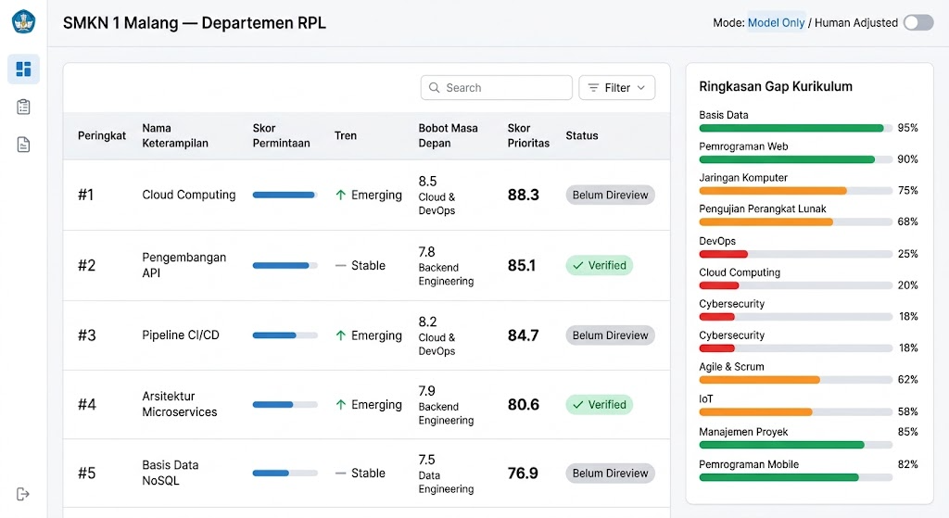
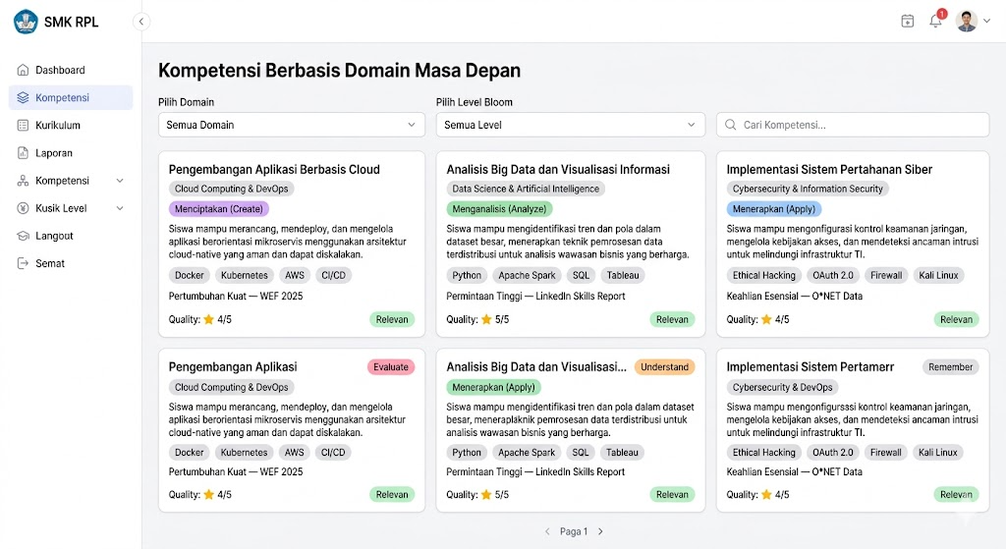
Gambar 3.5 Mockup Dashboard

3.4 Populasi dan Sampel Penelitian
Populasi penelitian meliputi para pemangku kepentingan kurikulum vokasi SMK RPL dan praktisi industri perangkat lunak di Indonesia. Sampel diambil secara purposive berdasarkan kriteria relevansi. Subjek yang terlibat meliputi: (1). guru atau koordinator kurikulum SMK RPL (sebagai perancang kurikulum dan pengguna utama produk); (2). pakar/praktisi industri TI (manajer HRD perusahaan pengembang perangkat lunak, trainer industri, alumnus SMK RPL yang bekerja di industri); (3). ahli kebijakan atau akademisi bidang pendidikan vokasi; serta (4). perwakilan siswa/alumni SMK RPL. Data lowongan kerja yang menjadi input pipeline berjumlah 10.000 lowongan untuk posisi IT/Software Development, dikumpulkan selama 12 bulan dengan seed acak terkontrol (seed=42) untuk menjamin reproduksi ulang sampel.

3.5 Teknik dan Instrumen Pengumpulan Data
Pengumpulan data dilakukan dengan metode campuran. Pertama, studi pustaka dan dokumentasi: telaah literatur ilmiah dan analisis dokumen kurikulum SMK RPL, silabus, SKKNI, dan peraturan pendidikan. Kedua, wawancara mendalam/FGD: pedoman wawancara dikembangkan untuk mengumpulkan input dari guru RPL, praktisi industri, dan pakar mengenai keterampilan industri, kekurangan kurikulum, dan kebutuhan sistem rekomendasi. Ketiga, survei/kuesioner: kuesioner tertutup (Likert) untuk mendokumentasikan pendapat tentang relevansi kurikulum; kuesioner usability (System Usability Scale) untuk mengevaluasi prototipe. Keempat, analisis data lowongan kerja: menggunakan web scraping untuk mengumpulkan data dari portal karier sebagai sumber kebutuhan industri. Kelima, uji coba prototipe: observasi think-aloud, pengukuran teknis (log sistem, response time), dan formulir evaluasi. Keenam, metode Delphi panel ahli: panel ahli (pakar industri IT dan ahli kurikulum vokasi) menilai rekomendasi kurikulum yang dihasilkan oleh sistem menggunakan instrumen penilaian kesesuaian rekomendasi.

3.6 Teknik Analisis Data
Teknik analisis data dalam penelitian ini disusun untuk mendukung setiap tahapan pengembangan produk sesuai model Borg dan Gall. Secara garis besar, analisis data dikelompokkan ke dalam empat kategori: (1) analisis kebutuhan, (2) analisis data pasar tenaga kerja, (3) analisis kelayakan produk, dan (4) analisis efektivitas produk. Masing-masing kategori dipetakan ke tahapan R&D yang relevan sebagaimana dijabarkan berikut ini.
3.6.1 Analisis Data Kebutuhan (Tahap 1: Research and Information Collecting)
Data primer hasil wawancara mendalam dan focus group discussion (FGD) dengan guru SMK RPL, praktisi industri perangkat lunak, dan ahli kurikulum dianalisis secara kualitatif menggunakan pendekatan analisis tematik (Braun & Clarke, 2006). Prosedur analisis dimulai dari transkripsi rekaman secara verbatim, dilanjutkan dengan koding terbuka untuk menandai unit-unit makna yang muncul berulang, seperti keterampilan yang dianggap penting oleh industri, kendala yang dihadapi guru dalam menyusun KOSP, serta persepsi terhadap relevansi kurikulum saat ini. Kemudian dilakukan kategorisasi dan pengelompokan tema berdasarkan dimensi kompetensi dan relevansi kurikulum. Validitas temuan dijaga melalui triangulasi sumber (membandingkan temuan dari guru, praktisi industri, dan akademisi) serta pemeriksaan antar-peneliti (inter-coder reliability) agar interpretasi data kualitatif memiliki tingkat konsistensi yang tinggi.
Secara paralel, dilakukan analisis dokumentasi terhadap kurikulum SMK RPL yang berlaku, silabus, SKKNI bidang TIK, serta Spektrum Keahlian (Kepmen 244/M/2024). Analisis dokumentasi menghasilkan daftar kompetensi yang saat ini tercakup dalam kurikulum, yang kemudian dipetakan ke dalam matriks relevansi untuk dibandingkan dengan temuan dari data lowongan kerja. Output dari tahap ini berupa competency map yang menjadi dasar bagi perancangan produk.
3.6.2 Analisis Data Pasar Tenaga Kerja (Tahap 1–3)
Data lowongan kerja yang dikumpulkan melalui web scraping dianalisis menggunakan teknik Natural Language Processing (NLP) dalam pipeline otomatis yang menjadi inti produk. Analisis ini berlangsung dalam beberapa sub-proses yang masing-masing memiliki teknik tersendiri.
Pertama, preprocessing teks: setiap lowongan dipecah menjadi unit kalimat melalui tokenisasi, dengan batas 128 token per kalimat sesuai arsitektur JobBERT. Teks dibersihkan melalui penghapusan stopwords, normalisasi karakter (lowercase, kolapsasi tanda baca), dan stemming untuk menghasilkan unit analisis yang konsisten.
Kedua, ekstraksi entitas keterampilan: teknik Named Entity Recognition (NER) berbasis JobBERT digunakan untuk mengidentifikasi keterampilan teknis (hard skills) dan keterampilan non-teknis (soft skills) melalui skema pelabelan BIO (Begin-Inside-Outside). Secara paralel, LLM memproses teks lowongan secara utuh untuk menangkap konteks yang lebih luas. Hasil dari kedua sumber difusikan dan dideduplikasi melalui normalisasi deterministik (lowercase, kolapsasi spasi dan tanda baca) untuk menghindari penghitungan ganda pada varian penulisan yang sama (misalnya "AI agents" dan "AI Agents").
Ketiga, analisis frekuensi dan distribusi: keterampilan yang berhasil diekstrak diagregasi berdasarkan frekuensi kemunculan di seluruh lowongan (demand frequency) untuk mengidentifikasi keterampilan yang paling banyak diminta oleh industri. Distribusi keterampilan berdasarkan tipe (hard/soft) dan domain divisualisasikan untuk memberikan gambaran umum lanskap kebutuhan industri.
Keempat, analisis tren temporal: untuk mendeteksi keterampilan yang sedang berkembang (emerging) atau menurun (declining), dilakukan regresi linier terhadap frekuensi kemunculan setiap keterampilan per bulan sepanjang periode pengumpulan data (12 bulan). Mengingat jumlah keterampilan yang diuji sangat besar (ribuan entitas), koreksi False Discovery Rate (FDR) Benjamini-Hochberg diterapkan untuk mengendalikan proporsi penemuan palsu di antara tren yang dilaporkan signifikan. Keterampilan diklasifikasikan sebagai emerging (slope positif, q < 0,05), declining (slope negatif, q < 0,05), atau stable. Sebagai pemeriksaan tambahan, uji Durbin-Watson diterapkan pada residual regresi untuk mendeteksi autokorelasi serial yang dapat mendistorsi signifikansi tren. Keterampilan dengan nilai Durbin-Watson di luar rentang 1,5–2,5 ditandai (flagged) karena estimasi trennya mungkin tidak reliabel.
Kelima, pemetaan domain masa depan: setiap keterampilan yang teridentifikasi dipetakan ke domain kompetensi masa depan (berdasarkan taksonomi WEF/O*NET/McKinsey) menggunakan cosine similarity dari embedding semantik SBERT. Bobot masa depan (future weight) dihitung sebagai perkalian antara nilai kesamaan semantik dan skor tren domain, sehingga keterampilan yang memiliki relevansi tinggi terhadap domain yang sedang bertumbuh mendapatkan prioritas lebih tinggi.

3.6.3 Analisis Kelayakan Produk (Tahap 4–7: Uji Coba dan Revisi)
Analisis kelayakan produk mencakup dua dimensi: kelayakan teknis (kualitas output sistem) dan kelayakan pengguna (penerimaan oleh pemangku kepentingan). Kedua dimensi ini dievaluasi secara bertahap sesuai siklus uji-revisi pada model Borg dan Gall, dengan metrik evaluasi yang semakin komprehensif pada setiap tahapan yang lebih lanjut. Tabel 3.1 menyajikan pemetaan lengkap antara tahapan R&D, jenis analisis, metrik evaluasi, instrumen, dan target keberhasilan yang ditetapkan.
Dimensi kelayakan teknis dievaluasi terutama pada tahap uji coba awal (tahap 4) dan uji coba utama (tahap 6). Pada tahap uji coba awal, evaluasi difokuskan pada kualitas dasar output sistem, yakni apakah keterampilan yang diekstrak oleh pipeline benar-benar valid. Untuk itu, sampel stratifikasi dari output pipeline (gold set) dilabeli oleh minimal dua reviewer menggunakan rubrik penilaian terstandar. Presisi ekstraksi dihitung dengan Wilson Score Confidence Interval untuk memberikan estimasi yang robust terhadap ukuran sampel yang terbatas. AUC-ROC dan Brier Score digunakan untuk mengevaluasi apakah skor confidence yang dihasilkan pipeline dapat dipercaya sebagai indikator validitas keterampilan. Reliabilitas penilaian reviewer diukur melalui Cohen's Kappa dengan target κ ≥ 0,60 (substantial agreement) menurut konvensi Landis dan Koch (1977).
Tabel 3.1. Pemetaan Metrik Evaluasi terhadap Tahapan Borg dan Gall
Tahap Borg & Gall | Jenis Analisis | Metrik/Instrumen | Target
Tahap 4: Uji Coba Awal | Kualitas ekstraksi | Precision dengan Wilson Score CI (95%) | Precision > 0,70
 | Kalibrasi confidence | AUC-ROC; Brier Score | AUC-ROC > 0,70; Brier < 0,20
 | Reliabilitas antar-reviewer | Cohen's Kappa (2 reviewer) | κ ≥ 0,60
 | Usability | System Usability Scale (SUS) | Skor SUS > 68
Tahap 5: Revisi Utama | Kalibrasi threshold | 5-fold cross-validation, Youden Index | Threshold optimal terkalibrasi
 | Perbaikan rekomendasi | Analisis kualitatif masukan ahli | Implementasi revisi terdokumentasi
Tahap 6: Uji Coba Utama | Validasi isi rekomendasi | Metode Delphi (min. 2 ronde, ≥5 panelis) | Konsensus ≥ 75%
 | Kualitas pemeringkatan | P@20; NDCG@20 terhadap label expert | P@20 > 0,60; NDCG@20 > 0,60
 | Akurasi pemetaan domain | Top-1 Accuracy; MRR | Top-1 > 0,60; MRR > 0,65
 | Reliabilitas antar-reviewer | Cohen's/Fleiss' Kappa | κ ≥ 0,60
 | Penerimaan pengguna | User Acceptance Test (kuesioner) | ≥ 80% menyatakan layak
Tahap 7: Revisi Operasional | Stabilitas rekomendasi | Jaccard Similarity (lintas seed/bobot) | Jaccard ≥ 0,60
 | Sensitivitas bobot | Weight sensitivity analysis | Variasi top-20 ≤ 40%
Tahap 8: Uji Coba Operasional | Efektivitas implementasi | Indeks kesesuaian kurikulum (pre-post) | Peningkatan signifikan
 | Usability operasional | SUS (pengulangan) | Skor SUS > 68
 | Kepuasan pengguna | Kuesioner Likert (5 skala) | Rerata ≥ 3,5

Pada tahap revisi utama (tahap 5), temuan dari uji coba awal digunakan untuk mengkalibrasi ulang parameter sistem. Kalibrasi threshold confidence dilakukan melalui 5-fold cross-validation: pada setiap fold, threshold optimal ditentukan berdasarkan Youden Index pada data training, kemudian divalidasi pada data held-out. Threshold final yang diekspor merupakan rata-rata dari threshold per-fold, bukan hasil optimasi pada data penuh, untuk menghindari overfitting. Masukan kualitatif dari ahli dianalisis secara tematik dan diterjemahkan menjadi spesifikasi perbaikan yang terdokumentasi.
Pada tahap uji coba utama (tahap 6), cakupan evaluasi diperluas. Validasi isi rekomendasi kurikulum dilakukan melalui metode Delphi yang melibatkan panel ahli terdiri dari minimal 5 panelis (pakar industri perangkat lunak dan ahli kurikulum vokasi). Proses Delphi dilakukan dalam minimal 2 ronde dengan target konsensus ≥ 75%. Panel ahli menilai apakah rekomendasi keterampilan yang dihasilkan sistem masuk akal dan sesuai dengan tren industri terkini. Kualitas pemeringkatan rekomendasi diukur melalui Precision@20 (proporsi rekomendasi dalam top-20 yang dinilai relevan oleh expert) dan NDCG@20 (kualitas urutan pemeringkatan dengan memperhitungkan posisi). Akurasi pemetaan domain diukur melalui Top-1 Accuracy (apakah domain terbaik versi sistem sesuai dengan penilaian expert) dan Mean Reciprocal Rank (MRR).
Pada tahap revisi operasional (tahap 7), stabilitas rekomendasi diuji melalui Jaccard Similarity Index: pipeline dijalankan dengan beberapa variasi seed acak dan konfigurasi bobot, kemudian dibandingkan seberapa konsisten top-20 rekomendasi yang dihasilkan. Nilai Jaccard ≥ 0,60 mengindikasikan stabilitas yang memadai. Weight sensitivity analysis dilakukan dengan memvariasikan bobot formula prioritas (demand, trend, future) dan mengukur seberapa besar perubahan yang terjadi pada peringkat rekomendasi.
Dimensi kelayakan pengguna dievaluasi melalui System Usability Scale (SUS) pada tahap uji coba awal (tahap 4) dan uji coba operasional (tahap 8). SUS terdiri dari 10 butir pernyataan Likert lima-skala yang disusun secara bergantian positif-negatif. Skor SUS dihitung melalui transformasi standar: untuk butir ganjil, respons dikurangi 1; untuk butir genap, 5 dikurangi respons; total dijumlahkan lalu dikalikan 2,5 untuk menghasilkan skor dalam rentang 0–100. Skor di atas 68 mengindikasikan tingkat usability yang dapat diterima (Brooke, 1996). Pada tahap uji coba utama (tahap 6), User Acceptance Test dilakukan melalui kuesioner terstruktur yang mengukur apakah guru dan kepala program keahlian bersedia dan mampu menggunakan sistem dalam proses penyusunan kurikulum.

3.6.4 Analisis Efektivitas Produk (Tahap 8–9: Uji Lapangan Operasional dan Revisi Final)
Pada tahap uji coba lapangan operasional (tahap 8), efektivitas produk diukur melalui perbandingan tingkat kesesuaian kurikulum sebelum dan sesudah penggunaan sistem rekomendasi. Indeks kesesuaian kurikulum disusun bersama expert panel dengan membandingkan komponen kurikulum yang disusun sekolah terhadap peta kebutuhan industri yang dihasilkan oleh sistem. Analisis dilakukan secara deskriptif komparatif: persentase komponen kurikulum yang sesuai dengan kebutuhan industri dihitung sebelum intervensi (KOSP tanpa bantuan sistem) dan sesudah intervensi (KOSP yang disusun dengan mempertimbangkan rekomendasi sistem).
Data kualitatif berupa feedback naratif dari guru dan kepala sekolah mengenai pengalaman menggunakan sistem dikumpulkan melalui wawancara semi-terstruktur dan dianalisis menggunakan analisis tematik. Tema-tema yang dieksplorasi meliputi: kemudahan penggunaan sistem dalam konteks kerja nyata, kebergunaan rekomendasi dalam proses pengambilan keputusan kurikulum, hambatan teknis dan non-teknis yang dihadapi selama implementasi, serta saran perbaikan untuk versi final produk.
Kepuasan pengguna diukur melalui kuesioner Likert 5-skala yang mencakup aspek kegunaan, kemudahan, kepercayaan terhadap rekomendasi, dan kemauan untuk terus menggunakan sistem. Data kuesioner dianalisis secara deskriptif (rerata, standar deviasi, dan distribusi frekuensi). Target keberhasilan ditetapkan pada rerata skor ≥ 3,5 dari skala 5, yang mengindikasikan penilaian positif dari pengguna.
3.6.5 Reproduksibilitas dan Dokumentasi Analisis
Seluruh operasi stokastik dalam pipeline (pengambilan sampel lowongan kerja, pemilihan gold set, pembagian fold validasi silang, dan analisis stabilitas) menggunakan seed acak terkontrol (seed=42) sebagai sumber kebenaran tunggal (single source of truth). Setiap eksekusi pipeline mendokumentasikan metadata reproduksibilitasdalam berkas JSON yang mencatat parameter konfigurasi, versi model yang digunakan, hash dataset input, dan seed yang dipakai. Dokumentasi ini memungkinkan replikasi penuh oleh peneliti independen dan menjamin transparansi proses analisis sesuai prinsip akuntabilitas yang diamanatkan dalam pengembangan KOSP (BSKAP, 2022).

DAFTAR RUJUKAN
B.Thorat, P., Goudar, R. M., & Barve, S. (2015). Survey on Collaborative Filtering, Content-based Filtering and Hybrid Recommendation System. International Journal of Computer Applications, 110(4), 31.
Badan Standar, Kurikulum, dan Asesmen Pendidikan (BSKAP). (2022). Kajian Akademik Kurikulum Merdeka. Jakarta: Kemendikbudristek.
Baird, B., & Wagner, A. (2000). Probabilistic (0% to 100%) estimates and predictions in mental health research. Clinical Psychology, 12(3), 114-125.
Becker, G. S. (1964). Human capital: A theoretical and empirical analysis with special reference to education. The University of Chicago Press.
Benjamini, Y., & Hochberg, Y. (1995). Controlling the false discovery rate: A practical and powerful approach to multiple testing. Journal of the Royal Statistical Society: Series B (Methodological), 57(1), 289–300. https://doi.org/10.1111/j.2517-6161.1995.tb02031.x
BPS. (2024). Tingkat pengangguran terbuka menurut pendidikan (Agustus 2024). Badan Pusat Statistik.
Brier, G. W. (1950). Verification of forecasts expressed in terms of probability. Monthly Weather Review, 78(1), 1–3.
Brooke, J. (1996). SUS-A "quick and dirty" usability scale. Usability evaluation in industry, 189(194), 4–7.
Brown, L. D., Cai, T. T., & DasGupta, A. (2001). Interval estimation for a binomial proportion. Statistical Science, 16(2), 101–133.
Chen, L., & Zhong, J. (2024). Intelligent recommendation system for college English courses based on graph convolutional networks. Heliyon, 10(1), e29052.
Cohen, J. (1960). A coefficient of agreement for nominal scales. Educational and Psychological Measurement, 20(1), 37–46.
Durbin, J., & Watson, G. S. (1950). Testing for serial correlation in least squares regression: I. Biometrika, 37(3/4), 409-428.
Fahmi, M., & Mulyono, Y. O. (2015). Pendidikan, human capital ataukah signaling? Studi kasus Indonesia. Jurnal Ekonomi dan Pembangunan Indonesia, 15(2), 113–120.
Fatihah, H., Waluyati, S. A., & Puspadianti. (2020). Development of Learning Tools for Multicultural Education Subjects. Proceedings of SULE-IC 2020.
Fleiss, J. L. (1971). Measuring nominal scale agreement among many raters. Psychological Bulletin, 76(5), 378–382. https://doi.org/10.1037/h0031619
Galster, M., Mitrović, A., Malinen, S., Holland, J., & Peiris, P. (2023). Soft skills required from software professionals in New Zealand. Information and Software Technology, 160, 107232.
Gibson, D., & Chesterman, A. (2022). Collaborative Skill Development in educational networks. Journal of Education and Work, 35(3), 245–261.
Greene, D. (2014). Topic Model Agreement. Model Selection and Stability.
Hand, D. J. (2009). Measuring classifier performance: a coherent alternative to the area under the ROC curve. Machine Learning, 77(1), 103–123.
Hassan, M. U., Alaliyat, S., Sarwar, R., Nawaz, R., & Hameed, I. A. (2023). Leveraging deep learning and big data to enhance computing curriculum for industry-relevant skills: A Norwegian case study. Heliyon, 9(4), e15407.
Hassan, R. H., Hassan, M. T., Sameem, M. S. I., & Rafique, M. A. (2024). Personality-aware course recommender system using deep learning for TVET. Information, 15(12), 803.
Hernández-Orallo, J., Flach, P., & Ferri, C. (2012). A unified view of performance metrics: Translating threshold choice into expected classification loss. Journal of Machine Learning Research, 13, 2813-2869.
ILO. (2022). Using online vacancy and job applicants’ data to study skills dynamics. ILO Working Paper.
Jaccard, P. (1901). Distribution de la flore alpine dans le Bassin des Dranses et dans quelques régions voisines. Bulletin de la Société Vaudoise des Sciences Naturelles, 37(140), 241-272.
Järvelin, K., & Kekäläinen, J. (2002). Cumulated gain-based evaluation of IR techniques. ACM Transactions on Information Systems (TOIS), 20(4), 422–446. https://doi.org/10.1145/582415.582418
Kementerian Pendidikan, Kebudayaan, Riset, dan Teknologi (Kemendikbudristek). (2024). Peraturan Menteri Nomor 12 Tahun 2024 tentang Kurikulum pada Jenjang Pendidikan Dasar dan Menengah. Jakarta.
Keputusan Menteri Pendidikan, Kebudayaan, Riset, dan Teknologi RI Nomor 244/M/2024 tentang Spektrum Keahlian dan Konversi Spektrum Keahlian SMK/MAK pada Kurikulum Merdeka.
Krathwohl, D. R. (2002). A revision of Bloom's taxonomy: An overview. Theory into practice, 41(4), 212-218.
Landis, J. R., & Koch, G. G. (1977). The measurement of observer agreement for categorical data. Biometrics, 33(1), 159–174.
Liu, X., et al. (2025). Sample size planning for proportions based on Wilson score confidence intervals. ResearchGate Publications.
Mala, C. S., Gezici, G., & Giannotti, F. (2025). A Hybrid Framework for Hallucination Detection in Large Language Models. Preprint Server.
Małachowski, B. (2024). Quantitative skill evaluation criterion for selecting programmers. Procedia Computer Science, 230, 259–268.
Murphy, A. H. (1973). A new vector partition of the probability score. Journal of Applied Meteorology, 12(4), 595-600.
Nasihudin, N., & Hariyadin, H. (2021). Pengembangan keterampilan dalam pembelajaran. Jurnal Pendidikan Indonesia, 2(4), 733–743.
Newhouse, D., & Suryadarma, D. (2011). The labor market effects of vocational training in Indonesia. World Bank Policy Research Working Paper.
Nie, A., Bennett, E., & Goodman, N. (2019). DisSent: Learning Sentence Representations from Explicit Discourse Relations. Proceedings of the 57th Annual Meeting of the Association for Computational Linguistics.
Oguz, D., & Oguz, K. (2019). Perspectives on the gap between the software industry and the software engineering education. IEEE Access, 7, 117527–117543.
Permendikbudristek. (2022). Peraturan Menteri Pendidikan, Kebudayaan, Riset, dan Teknologi Nomor 56 Tahun 2022 tentang Pedoman Penerapan Kurikulum dalam Rangka Pemulihan Pembelajaran.
Purnomo, E. (2021). Pengembangan Model Latihan Fleksibilitas Dalam Pembelajaran Pencak Silat. Musamus Journal of Physical Education and Sport, 4(1), 73.
Purwanto, H. (2018). Application of Simple Additive Weighting (SAW) Method and Decision Table in Decision Support System. Journal of Information Systems.
Reimers, N., & Gurevych, I. (2019). Sentence-BERT: Sentence embeddings using Siamese BERT-networks. Proceedings of EMNLP.
Saputri, N. E., & Sulistyawati, A. (2024). Charting vocational education: Impact of agglomeration economies on job-education mismatch in Indonesia. Asia-Pacific Journal of Regional Science.
Schultz, T. W. (1961). Investment in human capital. American Economic Review, 51(1), 1–17.
Senger, E., Zhang, M., van der Goot, R., & Plank, B. (2024). Deep learning-based computational job market analysis: A survey on skill extraction and classification from job postings. Proceedings of NLP4HR 2024.
Siafis, V., Rangoussi, M., & Psaromiligkos, Y. (2024). Recommender Systems for Teachers: A Systematic Literature Review. Education Sciences, 14(7), 723.
Spence, M. (1973). Job market signaling. The Quarterly Journal of Economics, 87(3), 355–374.
Spiegelhalter, D. J. (1986). Probabilistic prediction in patient management and clinical trials. Statistics in Medicine, 5(5), 421-433.
Storey, J. D. (2010). False discovery rates. In International Encyclopedia of Statistical Science. Springer.
Tholen, G. (2022). The meaning of higher education credentials in graduate occupations. Journal of Education and Work, 36(1), 9–21.
Urdaneta-Ponte, M. C., Zorrilla, A. M., & Ruiz, I. (2021). Recommendation Systems for Education: Systematic Review. Electronics, 10(14), 1611.
Voorhees, E. M. (1999). The TREC-8 question answering track report. Proceedings of the Eighth Text REtrieval Conference (TREC-8), 77–82.
Voorhees, E. M. (2001). The philosophy of information retrieval evaluation. Workshop of the Cross-Language Evaluation Forum for European Languages, 355–370. Springer.
Wang, J., Xie, H., Wang, F. L., Lee, L.-K., & Au, O. (2021). Top-N personalized recommendation with graph neural networks in MOOCs. Computers and Education: AI, 2, 100010.
Wilson, E. B. (1927). Probable inference, the law of succession, and statistical inference. Journal of the American Statistical Association, 22(158), 209–212.
World Economic Forum. (2025). The future of jobs report 2025. WEF Publication.
Yazdani, M., Zarate, P., Zavadskas, E. K., & Turskis, Z. (2016). A combined compromise solution (CoCoSo) method for multi-criteria decision-making problems. Management Decision.
Zawacki-Richter, O., Marin, V. I., Bond, M., & Gouverneur, F. (2019). Systematic review of AI applications in higher education. IRRODL, 20(1), 1–27.
Zhang, M., Jensen, K., Sonniks, S., & Plank, B. (2022). SkillSpan: Hard and soft skill extraction from English job postings. Proceedings of NAACL 2022.
Zhou, S., & Hu, A. (2021). China: Surpassing the “Middle Income Trap.” Cham: Palgrave Macmillan.

